САДРЖАЈ
УВОД………………………………………………………….................…………………………………………….2
I КОНКУРЕНЦИЈА И ТРЖИШНА СТАЊА………….................………………………………………………3
1. ПОЈМОВИ КОНКУРЕНЦИЈЕ И КОНКУРЕНТНОСТИ........................................................................3
2. КЛАСИФИКАЦИЈА ТРЖИШНИХ СТАЊА..........................................................................................4
2.1. СЛОБОДНА КОНКУРЕНЦИЈА.........................................................................................................5
2.1.1. КОНЦЕПТ СЛОБОДНОГ ТРЖИШТА................................................................................5
2.1.2. ПОНУДА ПРЕДУЗЕЋА У УСЛОВИМА СЛОБОДНЕ КОНКУРЕНЦИЈЕ.....................6
2.1.3. ПОНУДА СЕКТОРА У УСЛОВИМА СЛОБОДНЕ КОНКУРЕНЦИЈЕ.........................10
2.1.4. РАВНОТЕЖА ГРАНЕ У ТРЕНУТНОМ, КРАТКОМ И ДУГОМ РОКУ........................12
2.1.5. ЕФИКАСНОСТ И ПРАВЕДНОСТ ТРЖИШТА СЛОБОДНЕ КОНКУРЕНЦИЈЕ.................................................................................................................16
2.2. МОНОПОЛ.........................................................................................................................................18
2.2.1. ПОЈАМ И РАЗЛОЗИ НАСТАНКА МОНОПОЛА............................................................18
2.2.2. ВРСТЕ МОНОПОЛА...........................................................................................................19
2.2.3. ОДЛУКА МОНОПОЛИСТЕ О ПРОИЗВОДЊИ И ЦЕНАМА........................................20
2.2.4. ЦЕНОВНА ДИСКРИМИНАЦИЈА.....................................................................................24
2.2.5. ОБЛИЦИ МОНОПОЛСКИХ ОРГАНИЗАЦИЈА..............................................................26
2.3. ОЛИГОПОЛ И МОНОПОЛИСТИЧКА КОНКУРЕНЦИЈА..........................................................28
2.3.1. ОЛИГОПОЛ..........................................................................................................................28
2.3.2. МОНОПОЛИСТИЧКА КОНКУРЕНЦИЈА.......................................................................30
II СТАЊЕ И ОЦЕНЕ КОНКУРЕНЦИЈЕ И КОНКУРЕНТНОСТИ....................................................................34
1. ИЗВЕШТАЈ СВЕТСКОГ ЕКОНОМСКОГ ФОРУМА..........................................................................35
2. ИЗВЕШТАЈ СВЕТСКЕ БАНКЕ..............................................................................................................41
III ПРАВНИ АСПЕКТ КОНКУРЕНЦИЈЕ............................................................................................................44
1. ЗАКОН О ЗАШТИТИ КОНКУРЕНЦИЈЕ..............................................................................................44
2. ПРАВО КОНКУРЕНЦИЈЕ У СРБИЈИ И ЕУ.........................................................................................50
3. ДРЖАВНА ПОМОЋ................................................................................................................................53
ЗАКЉУЧАК................................................................................................................................................................57
ЛИТЕРАТУРА............................................................................................................................................................58

УВОД

Тржишна конкуренција представља основу функционисања сваке тржишне привреде и у том контексту, тржишно такмичење се јавља као облик ривалства, односно конкурентско супарништво између појединачно посматраних предузетника. Стога се конкуренција јавља ако на тржишту истовремено делују два или више предузетника. Тржишни конкуренти се међусобно такмиче путем цене, квалитета и других епитета (карактеристика) производа и/или услуга. Најзначајнији циљ тржишне конкуренције се огледа у остваривању највећих могућих користи за потрошаче.
Погодности (користи) за потрошаче се, пре свега, јављају у могућности избора између производа и услуга које нуде различити произвођачи, трговци и пружаоци услуга. Одавде следи да суштину тржишног такмичења радије чине интереси потрошача, него предузетника. Ефективна тржишна конкуренција представља динамички процес који се огледа у перманентном улагању напора предузетника у правцу развоја иновација и подстицања технолошких промена.
Први део рада ће се бавити анализом конкурентности и њене кључне претпоставке, конкуренције. Такође, биће истакнуте основне карактеристике различитих тржишних стања, са акцентом на два екстремна случаја, слободна конкуренција као једна и монопол као друга крајност. Сви остали облици тржишног организовања имају карактеристике, у већој или мањој мери, или слободне конкуренције или монопола. Најчешћи облици тржишног организовања, између ове две крајности, су олигопол и монополистичка конкуренција.
Други део рада представиће реално стање и оцену конкурентности Србије са међународног аспекта. За овакву оцену конкурентности постоје две релевантне студије, а то су Извештај Светког економског форума и Извештај Светске банке.
Трећи део рада ће анализирати правни аспект конкуренције. Упоредо са развојем тржишне привреде, појавила се и потреба за регулисањем правила тржишне конкуренције. Тако су се крајем XIX века у САД-у појавили први савремени прописи који се данас сматрају претечом савременог права конкуренције ЕУ. Право конкуренције представља део јавног права. Стога је заштита, која се пружа применом права конкуренције, јавно правне природе. Право конкуренције, у интересу заштите јавно правног интереса, ограничава слободу уговарања и аутономију воље уговорних страна. Право конкуренције се искључиво примењује на предузетнике (прецизније на произвођаче, продавце и пружаоце услуга). Циљ права конкуренције се огледа у обезбеђивању слободног приступа тржишту што већем броју предузетника и под једнаким условима за све, као и у обезбеђивању заштите и јачању ефективности саме тржишне конкуренције. Ефективном тржишном конкуренцијом се директно обезбеђује заштита интереса потрошача. Стога основу права тржишне конкуренције чини забрана њеног нарушавања ограничавањем или спречавањем предузетничких слобода у промету робе и услуга.

I КОНКУРЕНЦИЈА И ТРЖИШНА СТАЊА

1. ПОЈМОВИ КОНКУРЕНЦИЈЕ И КОНКУРЕНТНОСТИ

Конкуренција представља надметање играча у тржишној утакмици, односно она представља садржај те утакмице. Конкуренти се међусобно такмиче ко ће да произведе, односно да понуди управо оно што купци траже, да при истој цени понуде квалитетнији производ, односно да при истом квалитету производ понуде по нижој цени. Не чине конкуренти („учесници на тржишту“, како их назива домаћи Закон о заштити конкуренције) то због тога што су алтруисти и што због тога воде рачуна о интересима купаца, већ због тога што само уколико надмаше своје конкуренте могу да очекују оно што их једино интересује: већи профит. Дакле, конкуренцију треба схватити као процес надметања конкурената. То надметање ствара конкурентски притисак који један конкурент осећа од стране свих осталих. Управо тај притисак ствара подстицаје за економску ефикасност: да се производи управо оно што је потребно, да се то производи боље, квалитетније и уз што мање трошкове. И управо је тај притисак основни покретач свих учесника на тржишту да буду бољи него што јесу, односно основни покретач привредног напретка. Тамо где постоји снажна конкуренција, постоји и такав напредак.
Реч конкуренција потиче из латинског језика (concurentia) и значи супарништво, такмичење, надметање.
Најједноставнија дефиниција конкуренције гласи да је то исто што и утакмица. При томе, веома су битна правила игре, начин њиховог деловања као и арбитража која подразумева деловање институција привредног законодавства. Сама конкурентност се условно може дефинисати као стање појединачних учесника на утакмици или укупни резултат утакмице који се тиче појединих играча. Играчи ове утакмице могу бити привредни субјекти али и национална привреда ако је реч о конкуренцији на међународној сцени.
У данашњем институционалном приступу привредној утакмици и правно економском уређењу конкурентских економских система постоје и делују регулаторна тела за заштиту конкуренције. Пошто је конкуренција, као релативно слободно такмичење, односно „ривалитет две или више страна у вези са неким заједничким циљем“, претпоставка повећања конкурентности, конкурентност без конкуренције нема никаквог смисла. И обрнуто, било који учесник спортског такмичења, као и субјект привредног, политичког или културног живота не може никако постати конкурентан уколико није изложен конкуренцији.
Тржиште по себи подразумева скуп односа који делују на учеснике, посредно или чинећи их економски ефикаснијим, технолошки напреднијим, на тај начин доприносећи општем друштвеном благостању. Основна карактеристика тржишног система је конкурентска борба међу учесницима. Међутим, то је често борба неједнаких учесника или конкурената различитих моћи. Да није тако не би се ни такмичили за преимућство. То није проблем пошто повећање ефикасности и технички прогрес чине поједине учеснике успешнијим од других. На тај начин они могу да понуде потрошачима ниже цене све квалитетнијих производа, повећавајући тако општу економску ефикасност, подижући ниво опште међународне конкурентности националне привреде.
Конкуренција као тржишна утакмица међу привредним субјектима увек се одвија у конкретним околностима. Економски теоретичари су још од класичног периода истицали њен значај за развој и богатство народа у целини на основу теоријског модела, односно идеје да ће у тој утакмици свако вођен „невидљивом руком“ тржишта, радећи за себе, допринети општем развоју и благостању друштва. Овакав основни став се везује за Адама Смита, оснивача модерне економске науке који није пропустио да истакне да „људи у свом тржишном понашању често покушавају да праве конспиративни договор усмерен против осталих учесника на тржишту, са намером да подижу цене“.
Неокласична економска школа дизајнирала је следећи редослед тржишних утицаја и исхода : тржишна структура – тржишно понашање – тржишни резултати. Каснија критика овако постављене шеме најпре у САД-у а онда и у Европи показала је да је за економски резултат битна не само тржишна структура већ и концентрација, односно различито присуство и различита моћ појединих учесника. На тај начин, откривена је корелација између високо процентуалног учешћа на тржишту и баријера за конкуренцију са једне и високих профитних стопа са друге стране. Основна улога читавог система тржишне економије јесте да подигне ниво конкуренције повећањем ефикасности и смањивањем трошкова производње у обострану корист купца и продавца. Прецизирање појмова захтева да се конкуренција као процес раздвоји од појма конкурентности, при чему је конкуренција кључна претпоставка конкурентности.
Привреда Србије, према опште прихваћеном становништу није довољно конкурентна, чак ни међу земљама у транзицији. Све што се дешава у овдашњој привреди указује на слабу позицију у светским и локалним размерама. Привреда Србије није на завидном месту према динамици раста. Она заостаје у расту извоза и привлачењу страних директних инвестиција. Наиме, Србија није направила довољан или бар очекивани напредак у економској ефикасности, који се очекивао након 2000.године, па није ни довољно конкурентна у регионалним а нарочито европским и светским размерама.

2. КЛАСИФИКАЦИЈА ТРЖИШНИХ СТАЊА

Светска привреда је у свом историјском развоју пролазила кроз различите фазе које су се одликовале већом или мањом слободом пословања учесника на тржишту. Почетна фаза, и једна крајност, је слободна конкуренција, док је друга крајност монопол који данас у великој мери доминира савременим пословањем. Те две крајности се одликују карактеристикама које су дијаметрално супротне, па је и значај изучавања њихових карактеристика утолико већи. Сви остали облици тржишног организовања који су били заступљени у осталим фазама развоја тржишта имали су карактеристике или слободне конкуренције или монопола, у већој или мањој мери, у зависности од тога колико су били блиски једној или другој крајности. Међу њима су најзначајнији олигопол и монополистичка конкуренција.

2.1. Слободна конкуренција

2.1.1. Концепт слободног тржишта

У већем делу Европе и Северне Америке 19. век донео је доба слободног тржишта. По првом моделу који се представља начелом „пустите нас на миру – нека све слободно тече“, сматра се да би се држава требала мешати у економске послове што је мање могуће и препустити економске одлуке приватним одлукама купаца и продаваца. Многе државе прихватиле су ову економску филозофију средином 19. века. Упркос томе, стотину година, уз бројне недостатке капитализма – укључујући корупцију, опасне производе и сиромаштво - већина индустријализованих земаља почела је да узмиче пред необузданим слободним тржиштем. Улога државе се постепено ширила, с уређивањем монопола, наметањем пореза на доходак, и почела је да обезбеђује мрежу социјалног осигурања за старије, незапослене и осиромашене.
Адам Смит је међу првима препознао да се одлике тржишног механизма у потпуности остварују само када су присутни надзори и уравнотежења савршене конкуренције. Смит је сматрао да ће мешање државе у тржишно такмичење готово сигурно бити штетно. Након два века искуства и размишљања сазнали смо да постоје „тржишни неуспеси“, да тржишта не доводе увек до најефикаснијих исхода. Слободно предузетништво, под условом да се влада не меша у његове активности, средства ће користити на начин који највише користи читавом друштву.
Данас се слободним тржиштем сматра тржиште са много купаца и продаваца који тргују идентичним производима, тако да сваки купац и продавац узима цену као дату.
Основне карактеристике тржишта слободне конкуренције су бројни учесници, хомогене робе, слободан улазак и излазак из гране и потпуна обавештеност. На слободном тржишту постоји велики број купаца и продаваца. Свако од њих је мале привредне снаге тако да својим одлукама о куповини или продаји не може битније да мења укупну тржишну тражњу или укупну тржишну понуду роба. Споразуми између купаца или између продаваца о ценама и условима трговине су искључени. Робе се међу собом битно не разликују по својим својствима и квалитету, тако да је купцима свеједно чији ће производ да купе, па се зато може рећи да је роба хомогена. Нова предузећа слободно улазе на тржиште, јер постојећа предузећа не могу да примене никакве мере одмазде и да им наметну додатне продајне трошкове. У случају да опада добит, постојећа предузећа слободно престају са производњом и продајом роба. Свако предузеће и сваки потрошач су обавештени о ценама производа и о њиховим расположивим количинама.

2.1.2. Понуда предузећа у условима слободне конкуренције

Предузеће на конкурентном тржишту послује са циљем да максимизира профит који представља разлику између укупног прихода и укупних трошкова. Максимизирање профита захтева од предузећа да ефикасно управља својим пословањем и да доноси разумне одлуке на тржишту.
Предузеће у условима слободне конкуренције продаје хомогени производ и мало је у односу на своје тржиште. Оно не може утицати на тржишну цену, већ једноставно прихвата ту цену као дату. Све што предузеће може да уради односи се на прилагођавање њиховог обима производње постојећим тржишним ценама.
Правило за понуду предузећа у условима слободне конкуренције гласи: предузеће које максимира добит подесиће своју производњу на онај ниво код којег је гранични трошак једнак цени.
Гранични трошак = цена или МС = Р
Поред граничног трошка за анализу значајни су још и просечни укупни трошак, просечни варијабили трошак, као и њихов графички приказ.

Слика 1. Максимизација профита конкурентног предузећа
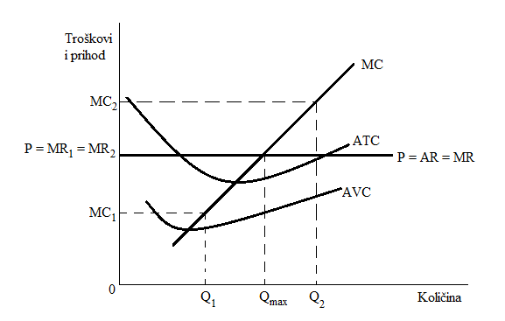
Извор: Грегори М., (2006.), Принципи економије, Економски факултет, Београд, стр. 296

Трошковне криве имају три карактеристике које се сматрају заједничким за већину предузећа. Каректеристике се односе на криву граничног трошка (МС) која има узлазни нагиб, криву просечног укупног трошка која има облик латиничног слова “U“, као и криву граничног трошка која сече криву просечног укупног трошка у тачки минималног просечног укупног трошка.
Хоризонтална линија на Слици 1 представља тржишну цену (Р). Линија је хоризонтална јер предузеће узима цену као дату. У случају конкурентног предузећа цена (Р) једнака је и просечном приходу (АR) и граничном приходу (МR). На основу Слике 1 може се утврдити количина аутпута која максимизира профит, као количина аутпута при којем су гранични приход и гранични трошак једнаки (Q_{max}).
Производња предузећа на нивоу Q₁ обезбеђује предузећу виши гранични приход у односу на гранични трошак. Тада би предузеће са повећањем нивоа производње и продаје за једну јединицу остварило доратни приход (МR₁) већи од додатног трошка (МС₁). Профит, као разлика укупног прихода и укупног трошка, би се повећао. Повећањем производње и продаје, предузеће може да повећа профит. Производњом предузећа на нивоу Q₂ гранични трошак већи је од граничног прихода. Када би предузеће смањило производњу за једну јединицу, уштеда трошкова (МС₁) била би већа од изгубљеног прихода (МR₁). Смањењем производње и продаје предузеће може да повећа профит. Без обзира да ли предузеће почиње да производи на ниском нивоу, какав је Q₁, или високом нивоу, какав је Q₂, оно ће у условима слободне конкуренције прилагодити своју производњу, тако да произведена количина досегне Q_{max}.
Слика 2. Гранични трошак као крива понуде конкурентног предузећа
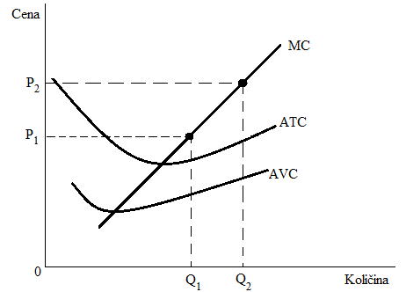
Извор: Грегори М., (2006.), Принципи економије, Економски факултет, Београд , стр. 297.

Слика 2 приказује како конкурентно предузеће реагује на пораст цене. Када је цена Р₁, предузеће производи количину Q₁, количину при којој је гранични трошак једнак цени. Када се цена повећа на Р₂, предузеће увиђа да гранични приход сада већи од граничног трошка на претходном нивоу аутпута, па повећава производњу. Нова количина која максимизира профит је Q₂, при којој је гранични трошак једнак новој увећаној цени. У суштини, пошто крива граничног трошка предузећа одређује количину добара коју је предузеће спремно да понуди за било коју цену, она представља криву конкурентног предузећа.
Овако дефинисанисана понуда предузећа оставља отворену могућност да дата цена буде толико ниска да предузеће одлучи да престане са производњом. Предузеће се одлучује да краткорочно обустави производњу када више није у могућности да покрије своје варијабилне трошкове.

Слика 3. Цена нулте добити и цена затварања предузећа
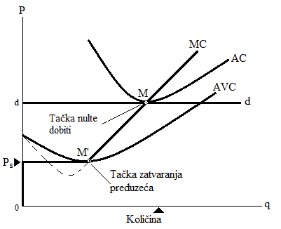
Извор: Самјуелсон П., Нордхаус В., (2009.), Економија, Загреб, стр. 151.

На Слици 3 приказана је тачка затварања предузећа, као критично ниска цена код које су приходи једнаки варијабилним трошковима, односно, губици једнаки фиксним трошковима (тачка М'). Друга значајна тачка је тачка нулте добити у којој се цена изједначава са просечним укупним трошком (тачка М). Када цена падне испод тачке затварања, предузеће се одлучује да престане са производњом. Обустављањем производње, оно губи цео приход од продаје свог производа. Истовремено, оно остварује уштеду на варијабилним трошковима производње, уз обавезу да и даље плаћа фиксне трошкове. Предузеће може у будућности да настави са производњом уколико се услови промене и цена буде већа од просечног варијабилног трошка. Док су цене изнад тачке затварања предузеће ће наставити са производњом, јер би, макар на тај начин губило новац, више новца изгубило престанком производње.
Крива понуде предузећа је задебљана крива на Слици 3. Она се пење по вертикалној оси до цене која одговара тачки затварања предузећа; затим скаче до тачке затварања М', где је Р једнака нивоу AVC; након тога се наставља пењати по кривој МС за цене који су изнад цене затварања.

2.1.3. Понуда сектора у условима слободне конкуренције

До сада смо посматрали понашање једног изолованог предузећа и његове реакције на промену цена. Као резултат добили смо његову криву понуде која се назива појединачном или индивидуалном кривом понуде, јер описује намераване продаје роба само једног јединог предузећа. На тржишту, међутим, не постоји само један продавац. Постоји велики број продаваца и ми претпостављамо да се сви они налазе у положају конкурентских предузећа која на сличан начин реагују на промене цена и трошкова производње. За тржишта једне робе од интереса су сви продавци. Свако од њих продаје свој део производње и они, сви заједно, могу да формирају укупну количину понуђених роба на продају. Зато је важно да све продавце једне робе посматрамо заједно. Њихове појединачне понуде образују тржишну понуду одговарајуће робе.
Разликују се два случаја анализе понуде сектора. Тржиште са фиксним бројем предузећа и тржиште на којем се број предузећа мења.
Тржиште са фиксним бројем предузећа везује се за анализу у кратком временском периоду, јер је то период у којем је предузећу тешко да уђе на тржиште или да га напусти.
Слика 4. Тржишна понуда са фиксним бројем предузећа
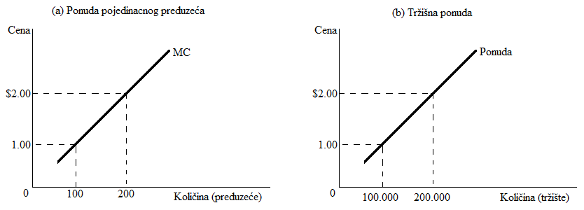
Извор: Грегори М., (2006.), Принципи економије, Економски факултет, Београд , стр. 304

Укупна количина понуђена на тржишту уз дату цену једнака је збиру појединачних количина које сва предузећа нуде по тој цени. На Слици 4. приказана је крива понуде сектора у којем је број предузећа фиксан у делу слике (б). Он осликава криве граничног трошка појединачних предузећа, приказане у (а) делу Слике 4. Представљено је тржиште са 1000 предузећа, при чему количина аутпута која се нуди на том тржишту јесте количина коју нуди свако појединачно предузеће помножена са 1000, јер анализа подразумева да су предузећа идентична.
Тржиште на којем се број предузећа мења изласком старих предузећа са тржишта и уласком нових посматра се у дугом временском периоду у којем број предузећа може да се прилагоди променљивим условима нa тржишту. Одлуке о уласку на тржиште и изласку са њега зависе од подстицаја који имају власници постојећих предузећа и предузетници који би могли да оснују нова предузећа. Ако предузећа на тржишту остварују профит нова предузећа биће мотивисана да уђу на то тржиште. Њиховим уласком повећава се број предузећа, као и количина добара која се нуди, док се цене и профит смањују. Ако предузећа на тржишту послују са губитком, постојећа предузећа излазе са тржишта и на тај начин се смањује количина добара у понуди, а повећавају се цене и профит предузећа која остају на тржишту.
На крају процеса уласка и изласка, предузећа која остају на тржишту морају остваривати нулти економски профит, који се изражава као:
Pf = (Р – АТС) * Q
Слика 5. Тржишна понуда са уласком и изласком
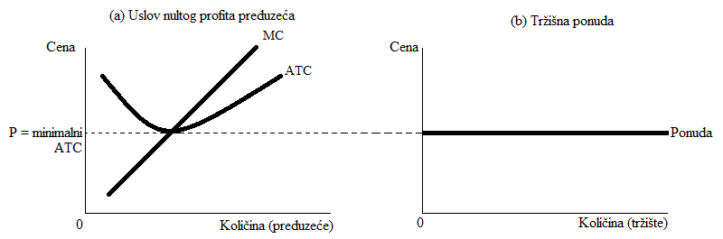
Извор: Грегори М., (2006.), Принципи економије, Економски факултет, Београд, стр. 305

На Слици 5 приказана је цена једнака минималном просечном укупном трошку, на страни (а). Број предузећа се прилагођава како би се задовољила укупна тражња по овој цени. Крива тржишне понуде на дуги рок је хоризонтална по овој цени, што је и приказано на страни (б). Профит ће бити једнак нули само ако је цена добра једнака просечном укупном трошку производње тог добра. Ако је Р > АТС, профит је позитиван, што подстиче нова предузећа да уђу на тржиште. Ако је Р < АТС, профит је негативан и утиче на предузећа да напусте тржиште. Процес уласка и изласка приводи се крају тек када са изједначе цена и просечни укупни трошак (Р = АТС).

2.1.4. Равнотежа гране у тренутном, кратком и дугом року

Равнотежа на нивоу гране подразумева процес формирања равнотежне цене и количине производа сучељавањем гранске понуде и тражње. У реалним привредним кретањима равнотежна гранска цена се остварује у дугом року, који обухвата и процес успостављања тренутне равнотеже све док се не створе могућности да се производња прилагоди новим условима на тржишту.
Слика 6. Равнотежа гране у потпуној конкуренцији
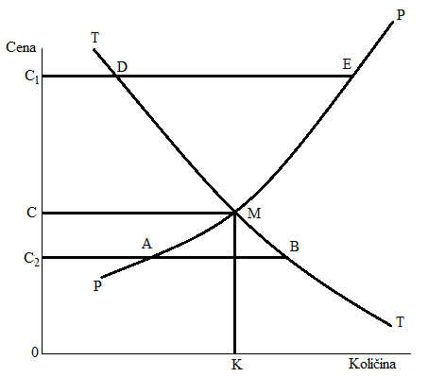
Извор: Пјанић З., (1984.), Теорија цена, Савремена даминистрација, Београд, стр. 250

На слици 6 приказан је општи случај успостављања равнотеже гране, где је нагиб функције понуде гране позитиван, а нагиб функције тражње гране негативан. Криве које приказују ове две функције секу се само у једној тачки М. Равнотежна цена приказана је као ОС, а понуђене и тражене количине се поклапају и износе ОК. Ова цена се назива равнотежном ценом, јер је то цена која омогућава успостављање равнотеже између понуде и тражње у грани.
Уколико би цена порасла на ОС₁, понуда би била С₁Е, а тражња само С₁D. Због високе цене дошло би до експанзије понуде и рестрикције тражње, па би понуда премашила тражњу за количину DЕ. Оно што је изнето на тржиште неће се продати у таквим условима. Ако би цена пала на ОС₂, понуда би се смањила на С₂А, док би тражња порасла на С₂В. Услед пада цена дошло би поново до раскорака између понуде и тражње, али овога пута, тражња би била већа од понуде за количину АВ, па би понуђена количина брзо била продата на тржишту.
Алфред Маршал је истакао тезу да је интензитет утицаја понуде и тражње на формирање цена одређен дужином временског периода који је остављен понуди и тражњи да успоставе равнотежу. Он уводи трочлану класификацију временског периода, по којој се тренутни рок односи на стање фиксне понуде, кратак рок на могућност делимичног прилагођавања понуде тражњи у оквиру постојећих капацитета, а дуг рок на време у коме су сви фактори варијабилни и када је могуће потпуно прилагођавање понуде тражњи.
Тренутни рок је време реализације које је сувише кратко за било какву промену понуде. Понуда је ограничена залихом дате робе. Због тога је понуда фиксна и представљена вертикалом РР на слици 7. Цена зависи од кретања тражње, па одговор на питање која је цена равнотежна, С, С₁ или С₂ зависи од тога која је крива тражње адекватна, да ли је то ТТ, Т'Т' или Т''Т''.
Слика 7. Равнотежа у тренутном року
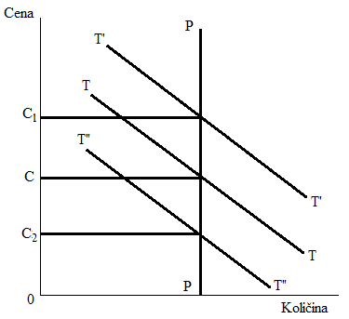
Извор: Пјанић З., (1984.), Теорија цена, Савремена даминистрација, Београд, стр. 252.

Кратак рок је време реализације и време производње и довољно је дуг да се заврши производња, али је кратак за промену технологије или капацитета. Повећање производње могуће је само у оквиру постојећих капацитета. Крива понуде у кратком року идентична је са кривом граничног трошка после њеног пресека са кривом просечног трошка. Крива понуде расте, како расту и трошкови производње предузећа која чене ту грану, чији је број непроменљив у кратком року. Висина равнотежне цене зависи од кретања тражње,али и од нагиба криве трошкова производње у датој грани.

Слика 8. Равнотежа у кратком року
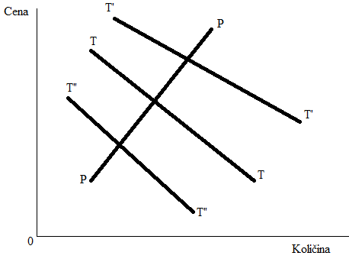
Извор: Пјанић З., (1984.), Теорија цена, Савремена даминистрација, Београд, стр. 253.

Дуг рок подразумева време реализације, производње и инвестирања и подразумева могућност промене капацитета, како би се понуда гране прилагодила тржишној ситуацији. Понуда на дуги рок се мења набавком различитих фиксних фактора и уласком и изласком предузећа из гране. Значај тражње на формирање равнотежне цене постаје све мањи. У дугом року крива понуде има најеластичнији облик и приближава се хоризонталној прави у односу на апсцису. Померање криве тражње од ТТ на Т'Т' или на Т''Т'', не изазива никакве промене цене, као сто је приказано на Слици 9.
Слика 9. Равнотежа у дугом року
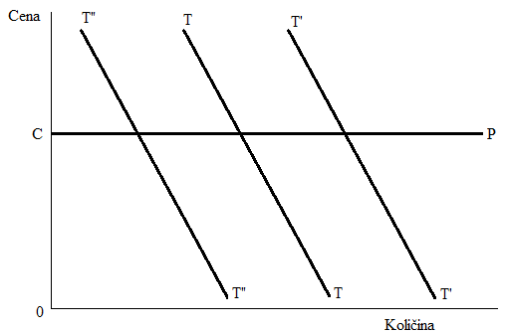
Извор: Пјанић З., (1984.), Теорија цена, Савремена даминистрација, Београд, стр. 254.

Поред овог мишљења постоје још два става о томе какав је облик криве понуде сектора у дугом року. Ако се пак узме претпоставка, иначе веће вероватноће, о опадању тошкова у дугом року, која претвара криву понуде у криву са опадајућим нагибом, онда кретање трошкова одређује тренд цене, али конкретна висина цене зависи од пресека криве понуде и тражње, као сто је приказано на Слици 10.
Слика 10. Равнотежа у дугом року са опадајућим трошковима
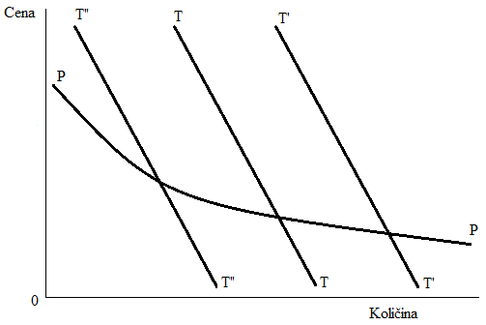
Извор: Пјанић З., (1984.), Теорија цена, Савремена даминистрација, Београд, стр. 254.

Постоје, међутим, два разлога због којих је крива дугорочне тржишне понуде растућа. Први је то што поједини ресурси који се користе у производњи могу бити доступни само у ограниченим количинама. На пример, размотримо тржиште пољопривредних производа. Свако може да одлучи да купи земљу и оснује фарму, али количина земље је ограничена, Како се повећава број људи који постају фармери, цена обрадиве земље расте, што повећава трошкове свих фармера на тржишту. Дакле, пораст тражње за пољопривредним производима не може да изазове повећање понуђене количине а да истовремено не изазове и пораст трошкова фармера, што, опет, значи пораст цене. Резултат је растућа крива дугорочне тржишне понуде, чак и када постоји слободан улазак на тржиште. Други разлог за растућу криву понуде јесте то сто предузећа могу да имају различите трошкове. На пример, размотримо тржиште молерских услуга. Свако може да уђе на тржиште молерских услуга, али немају сви исте трошкове. Трошкови се разликују делимично зато што неки људи раде брже од других, а делимично зато што неки људи имају боље алтернативе за коришћеље свог времена, од других. При свакој датој цени, вероватније је да ће ући на тржиште они са нижим него они са вишим трошковима. Да би се повећала понуђена количина молерских услуга, додатна предузећа морају имати подстицај да уђу на тржиште. Пошто нова предузећа имају веће трошкове, цена мора да се повећа како би им се улазак исплатио. Дакле, крива тржишне понуде молерских услуга је растућа, чак и када постоји слободан улазак на тржиште.

2.1.5. Ефикасност и праведност тржишта слободне конкуренције

У анализи економије првенствено се испитује појам алокативне ефикасности или ефикасности (понекад назван Паретова ефикасност или Паретов оптимум). Економија је ефикасна ако својим потрошачима пружа најпожељнију могућу комбинацију добара и услуга уз дате ресурсе и технологију.
Ефикасност је постигнута када ниједна реорганизација производње не може никоме побољшати положај, а да га неком другом не погорша, па се корисност једне особе може повећати само умањењем корисности неког другог. Ефикасност се постиже адекватном алокацијом ресурса. За алокацију ресурса на тржишту савршене конкуренције се каже да је ефикасна, али се не говори о праведности расподеле дохотка на овим тржиштима, јер је праведност питање, не само економије, већ и етике и политике.
За анализу корисности купаца и продаваца на тржишту слободне конкуренције неопходно је утврдити потрошачев и произвођачев вишак. Потрошачев вишак се дефинише као разлика између вредности коју купци приписују добру и износа који купци плаћају за добро. Површина испод криве тражње и изнад цене мери потрошачев вишак на тржишту. Потрошачев вишак приказан је на Слици 11.
Слика 11. Потрошачев вишак
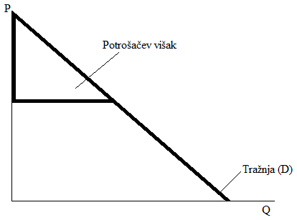
Извор: Максимовић Љ., (2008.), Теорија цена, Економски факултет, Крагујевац, стр. 123.

Прозвођачев вишак се дефинише као разлика између износа који добијају продавци и трошкова продаваца. Површина испод цене и изнад криве понуде мери произвођачев вишак остварен не тржишту. Произвођачев вишак приказан је на Слици 12.
Слика 12. Произвођачев вишак
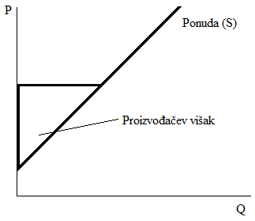
Извор: Максимовић Љ., (2008.), Теорија цена, Економски факултет, Крагујевац, стр. 124.

Економски вишак је благостање или нето корисност добијена производњом и потрошњом неког добра, а једнак је збиру потрошачевог и произвођачевог вишка. Економски вишак приказан је на Слици 13.
Слика 13. Економски вишак
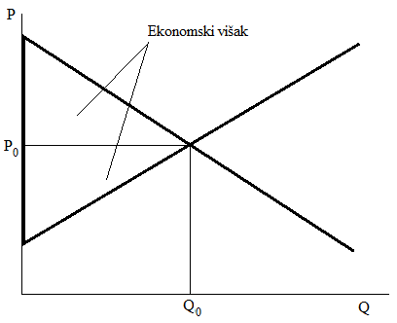
Извор: Максимовић Љ., (2008.), Теорија цена, Економски факултет, Крагујевац, стр. 124.

Економски вишак се може изразити и као:
Економски вишак = Вредност коју купци приписују добру – Трошкови производње
За алокацију ресурса се каже да је ефикасна када та алокација ресурса максимизира економски вишак. Неки од разлога за неефикасност алокације ресурса могу бити да добро не купује купац који му приписује највећу вредност и да произвођачи не производе добро уз најниже трошкове.
За количине испод Q₀, вредност коју купци приписују добру већа је од трошка производње. То значи да ће пораст количине повећати укупан вишак све док се не достигне равнотежна количина Q₀. За количине изнад Q₀, вредност коју купци приписују добру мања је од трошка производње. То значи да ће производња већа од равнотежне Q₀ смањити укупан вишак.

2.2. Монопол

2.2.1. Појам и разлози настанка монопола

Предузеће је монопол ако је једини продавац производа и ако тај производ нема блиске супституте. Назив монопол настао је од грчке речи „монос“, што значи један, и „полеин“, што значи продавати. Основни узрок што то предузеће остаје једини продавац на тржишту јесу баријере уласку. Баријере уласку на тржиште су фактори који отежавају новим предузећима улазак у неки сектор. Неке од тих баријера су правна ограничења, високи трошкови уласка и оглашавање и диференцијација производа.
Правна ограничења се односе на захтев да држава понекад ограничава конкуренцију у одређеним економским секторима. У важна правна ограничења спадају патенти, ограничења уласка у неки сектор као и царине и квоте у спољној трговини. Патент се додељује проналазачу да би му се привремено омогућило искључиво коришћење производа или процеса који је патентиран. Чест пример су фармацеутске компаније којима се додељују патенти за нове лекове, у чији проналазак и развој су уложиле велика средства. Ограничења уласка у неке секторе спроводи се доделом концесионих монопола за услуге као сто су телефонске везе, дистрибуција електричне енергије и воде. На овај начин предузеће добија ексклузивно право на пружање неке услуге, али се обавезује да ограничи свој профит и да пружа усуге свим корисницима у овиру једне регије, чак и када су неки од корисника непрофитабилни. Царине и квоте односе се на увозна ограничења која намеће држава са циљем спречавања уласка страних конкурената.
Поред правних, постоје и економске препреке за улазак нових компанија у одређени сектор. Препрека могу бити високи трошкови којима би нова компанија била изложена. Пример за то су високи трошкови дизајнирања и тестирања нових авиона у сектору комерцијалних летова.
Оглашавање може да створи свест о производу и лојалности према познатим брендовима и да на тај начин створи препреку уласку нових компанија. Диференијација намеће препреку уласку нових компанија и повећава тржишну моћ постојећих произвођача, јер мали број произвођача производи мноштво брендова и на тај начин привлачи велики број портошача и оставља мало простора за нове компаније.
Један од разлога који доводи до појаве монопола јесте надзор над сировинама, што је чест случај у неким гранама индустрије. Тако предузеће које има надзор над неком рудом, као што је боксит, може постати монополиста у производњи алуминијума. Други разлог је власништво над патентима, јер предузеће које има патент за производњу неког добра може постати једини произвођач тог добра. Трећи разлог појаве монопола јесте политика цена. Предузеће које прво започне са производњом неког добра, вођењем политике цена онемогућава конкурентима улазак на тржиште и постаје монополиста и природни монопол. Као четврти разлог представља се природни монопол који имају предузећа чији AC снажно падају са повећањем производње због велике економије обима, па такво предузеће може да производи укупну производњу гране боље него што би то учинила многа предузећа заједно.
Монополска (тржишна) моћ означава стeпен контроле који једно предузеће или мали број предузећа има над одлучивањем о ценама и производњи у сектору.

2.2.2. Врсте монопола

Према начину настанка извршена је подела монопола на природни монопол, законски монопол, економски монопол и „октоподски“ монопол.
Нека грана је природни монопол када је једно предузеће у стању да цело тржиште снабде добром или услугом, и то уз ниже трошкове, него што би то могла да учине два или више предузећа. Природни монопол настаје када постоји економија обима у значајном делу аутпута. Један пример природног монопола јесте дистрибуција воде. Да би се становници неког града снабдели водом, предузеће мора да изгради водоводну мрежу кроз цео град. Улазак на тржиште на којем друго предузеће има природан монопол није привлачно, јер нова предузећа знају да не могу да остваре исте ниске трошкове као монополиста и за њих би преостао мањи део тржишта.
Законски монополи настају зато што је држава једној особи или предузећу дала ексклузивно право на продају неког добра или услуге. Ексклузивно право се додељује на основу политичког утицаја будућег монополисте, или уколико се сматра де је то у јавном интересу. Закони о патентима и ауторским правима представљају два важна примера како држава ствара монопол који ће служити јавном интересу.
Економски монополи проистичу из процеса концентрације и централизације производње и капитала по гранама и били су карактеристични за капитализам крајем 19. и почетком 20. века.
Октоподски монопол комбинује карактеристике природног и економског монопола и код њега због величине неопходне опреме није погодно подизати целу мрежу поред неког постојећег предузећа.

2.2.3. Одлука монополисте о производњи и ценама

Монополиста је једини произвођач на тржишту и у стању је да мења цену свог добра прилагођавањем количине коју нуди на тржишту. Пошто је једини произвођач на тржишту, његова крива тражње је и крива тржишне тражње. Крива тражње монополисте негативног је нагиба, као на слици 14.
Слика 14. Крива тражње монополисте
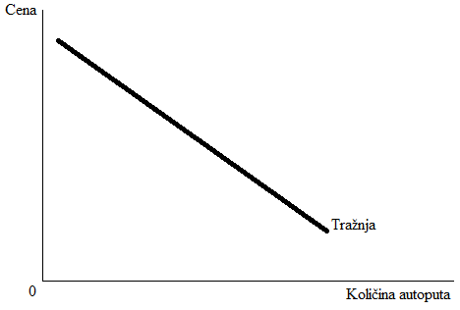
Извор: Грегори М., (2006.), Принципи економије, Економски факултет, Београд, стр. 321.

Облик криве тражње потиче од чињенице да ће са повећањем цене добра од стране монополисте, потрошачи куповати мање тог добра, односно, да ће се са смањењем аутпута који продаје монополиста, цена његовог аутпута повећати. Крива тражње приказује комбинације цене и количине које су доступне монополском предузећу. Монополиста може да изабере било коју тачку на кривој тражње, тако што ће повећати или смањити обим производње, али не може да изабере тачку изван криве тражње. На тај начин је ограничена могућност монополисти да профитира од своје тржишне моћи.
Монополиста бира онај обим производње који му доноси највећи профит. Профит је, као и код осталих предузећа једнак разлици укупних прихода и укупних трошкова.
TP = TR – TC
Укупни приход монополисте једнак је производу продате количине и цене.
TR = Q * P
За анализу значајан је просечни приход предузећа, који представља износ прихода који предузеће остварује по продатој јединици. Добија се када се укупни приход подели количином аутпута и једнак је цени добра, што је карактеристично, како за конкурентна предузећа, тако и за монополисте. Пошто је цена једнака просечном приходу, крива просечних прихода је истовремено и крива тражње.
AR = TR / Q
Последњи нови појам је гранични приход. Гранични приход је промена прихода до које долази када количина продаје порасте за 1. Гранични приход може бити позитиван или негативан.
MR = ∆TR / ∆Q
Гранични приход монопола знатно се разликује од граничног прихода конкурентних предузећа. Конкурентно предузеће узима цену као дату, па је његов приход једнак цени добра. За разлику од конкурентног предузећа, када монополиста повећа производњу за 1 јединицу, мора да смањи цену коју наплаћује за сваку јединицу коју продаје, па то смањење цене смањује приход од свих јединица које је већ продавао. Као резултат тога гранични приход мањи је од цене.

Слика 15. Максимизација профита
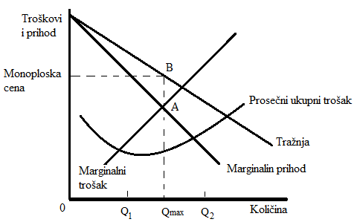
Извор: Грегори М., (2006.), Принципи економије, Економски факултет, Београд, стр. 324.

Поред кривих граничног прихода и тражње, за утврђивање профита монополисте неопходне су и криве трошкова, које су истог облика као и код конкурентних предузећа. Те криве садрже све податке који су довољни за одређивање нивоа аутпута који ће изабрати монополиста како би максимизирао профит.
Монопол максимизира профит производећи ону количину производа за коју је гранични приход једнак граничном трошку. Предузеће које производи аутпут на ниском нивоу, као сто је Q₁, суочава се са граничним трошком који је мањи од граничног прихода. Када би предузеће повећало производњу за једну јединицу, додатни приход био би већи од додатних трошкова, па би се профит повећао. За предузеће које се одлучило за виши аутпут, као што је Q₂, гранични трошкови виши су од граничних прихода. Када би то предузеће смањило производњу за једну јединицу, уштеђени трошкови били би већи од изгубљеног прихода. На тај начин предузеће би повећало профит. Предузеће прилагођава обим своје производње све док количина не достигне Q_{max}, при којој је гранични приход једнак граничном трошку.

Слика 16. Профит монополисте
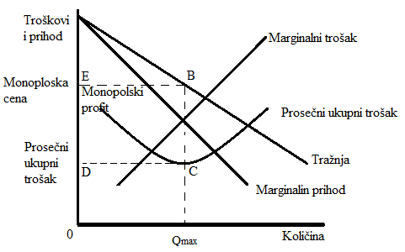
Извор: Грегори М., (2006.), Принципи економије, Економски факултет, Београд, стр. 326.

Профит који остварује монополиста једнак је разлици између укупног прихода и укупног трошка:
Pf = ТR – TC
Ово се може записати и као:
Pf = (TR / Q – TC / Q) * Q
TR / Q је просечан приход, који је једнак цени Р, а TC / Q је просечан укупан трошак, АТС. Дакле,
Pf = (Р – АТС) * Q
Профит монополисте представљен је као правоугаоник. Дужина правоугаоника је дуж DC, којом је исказан равнотежни обим производње, а ширина правоугаоника је дуж ВС, којом је исказана разлика између цене и просечног укупног трошка, што уједно представља и профит по јединици. Монополисти се не понашају увек како је наведено у овом моделу. Разлози за то могу бити страх од потенцијалне конкуренције, јер ма колико монополисти били заштићени, високе цене на њиховом тржишту могу привући нове конкуренте, тежња да се очува постојеће тржиште, да се не опљачка коришћењем свих могућности које су у датом тренутку отворене, него да се дозволи његов развој у будућности, чиме се максимизира профит самог монополисте дугорочно посматрано. Често монополисти не знају све релевантне факторе тржишта и тражње, штетност непрекидног мењања цене у зависности од промене у тражњи, што посебно важи за земље са релативно стабилном валутом. Једна веома флуидна политика цена одбија потрошаче, јер им ремети њихове планове тражње.

2.2.4. Ценовна дискриминација

Ценовна дискриминација јавља се у три основна облика, који се називају ценовна дискриминација првог, другог и трећег степена.
Ценовна дискриминација првог степена се односи на монополисту који настоји да од сваког купца наплати највишу цену коју је купац спреман да плати. Ова цена омогућава монополисти присвајање целокупног вишка на тржишту и назива се резервацијска цена купца.
Слика 17. Ценовна дискриминација првог степена
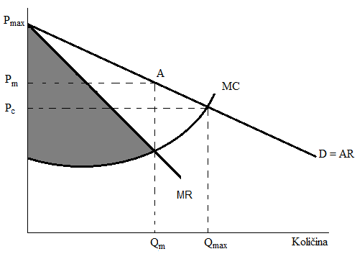
Извор: Максимовић Љ., (2008.), Теорија цена, Економски факултет, Крагујевац, стр. 155.

Јединствена цена коју монополиста наплаћује је Р_{m}, а профит који остварује добија се сабирањем профита за сваку додатно произведену и продату јединицу до количине Q_{m}. Додатни профит по јединици производа одговара разлици између граничног прихода и граничног трошка за сваку додатну јединицу производа. Профит је приказан осенченом површином између криве граничног прихода и граничног трошка. Овако остварен профит назива се варијабилни профит.
За монополисту, који је у могућности да сваком купцу наплати управо ону цену коју је купац спреман да плати, за анализу уместо криве граничног трошка значајна постаје крива тражње. Додатни профит који на тај начин наплаћује оивичен је кривама граничног прихода, граничног трошка и кривом тражње и назива се додатни профит од ценовне дискриминације првог степена. Потрошачима се продаје количина производа означена као Q _{max} , по највишој цени по којој су спремни да те производе плате.
Савршена ценовна дискриминација првог степена у пракси је ретко могућа. Обично је непрактично и неизводљиво наплаћивати сваком купцу различиту цену (сем ситуације у којој постоји мали број купаца). Предузеће не зна резервацијску цену сваког купца.
Ценовна дискриминација другог степена спроводи се тако што се одреди једна цена за одређену количину производа, а друга цена за сваку јединицу изнад те количине. Најчешће се спроводи у области комуналних услуга.
Слика 18. Ценовна дискриминација другог степена
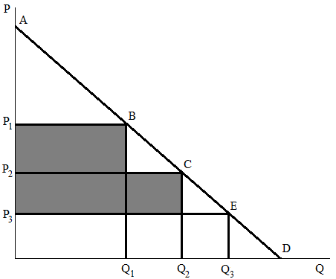
Извор: Максимовић Љ., (2008.), Теорија цена, Економски факултет, Крагујевац, стр. 157.

Потрошач количину Q₁ плаћа по цени Р₁, количину од Q₁ до Q₂ плаћа по нижој цени Р₂, а количину од Q₂ до Q₃ по још нижој цени Р₃. Куповина по цени Р₃ донела је потрошачу вишак представљен површином А Р₃ Е. Дискриминација цена је омогућила монополисти да присвоји део потрошачевог вишка који је приказан осенченом површином.
Ценовна дискриминација трећег степена подразумевa одеђивање цена од стране монополисте, тако да на тржиштима где је еластичност тражње већа, цене које наплаћује буду мање, а на тржиштима на којима је еластичност тражње мања, цене буду веће.

2.2.5. Облици монополских организација

У области производње и промета постојали су различити облици економског удруживања, а неки и данас доминирају. Општа карактеристика свих њих је била потискивање конкурената са тржишта и стицање монополске позиције. То се постизало различитим типовима споразума између постојећих предузећа.
Могла су се разликовати два облика организовања. То су организације у оквиру којих удружена предузећа задржавају све атрибуте самосталних економских субјеката и организације у оквиру којих предузећа губе правно-економску самосталност.
У први облик удруживања спада картел. Картел је један од облика монополских организација који је заснован на уговору већег броја предузећа исте гране. Предузећа ступају у картел са циљем да путем заједничке акције повећају профите. Уговором се регулишу производне и прометне квоте картелисаних предузећа, подела тржишта, продајне цене робе, услови плаћања и сл. Картел је таква организација у оквиру које удружена предузећа задржавају сва обележја самосталних субјеката. Мада је самосталност главна особина картела, све његове предности у поређењу са обичним предузећима састоје се управо од разних видова ограничавања ове самосталности. Сама сврха уговорa ових монополистичких интересних заједница, проширење профита путем заједничке акције, опредељује њихове могуће облике.
Најједноставнији међу њима је картел цена, који није ништа друго до споразум о ценама, да се уклањањем међусобне конкуренције у овој области и заједничким прихватањем нових, већих цена оствари већи профит. Овај облик монопола није довољно отпоран у појединим фазама привредног циклуса, нити отклања касније дејство понуде и тражње, пошто већа цена подстиче већу производњу, која својом масом врши притисак на картелну цену и прети да је обори. Друга врста картела врши географску парцелацију тржишта осигуравајући сваком учеснику одређену зону слободног деловања. Трећа врста назива се картел квота производње, који осим цене регулише понуду и тражњу, и на тај начин обезбеђује сразмерну постојаност цене и вишег профита.
Следећу фазу у развоју монопола представља прерастање картела у синдикат. У њему предузећа задржавају производну самосталност, али у односима између њих и тржишта настаје битна промена, јер се прометне операције препуштају заједничкој комерцијалној агенцији. Губитак комерцијалне самосталности јача положај дотадашњег картела у контролисању тржишних односа и цене, па истовремено чини овакву организацију трајнијом.
Кад је пул у питању, предузећа која га сачињавају, профит улажу у заједнички фонд, па се из фонда ти профити деле по тачно утврђеној пропорцији. Пул може настати и патентним споразумом којим се картелишу сви технички проналасци и ограничава њихова примена у произодњи.
У другу групу облика економског организовања спада труст. Услове за његов настанак створио је картел. Труст је виши облик организовања, односно представља виши степен централизације. Код труста се ради о спајању тј. о фузији више предузећа. Труст обично настаје тако што најјаче предузеће у грани присили она слабија предузећа да изгубе своју аутономију. У односу на картел и синдикат, труст испољава одређене предности. Труст је у могућности да обустави или смањи производну квоту у високопродуктивним и економски рационалним чланицама. Ово указује на то да труст има шири маневарски простор у вођењу сопствене производне политике која му омогућава да води одређену економију трошкова.
Један облик труста јесте холдинг компанија. Холдинг компанија се формира повезивањем више предузећа и то тако што холдинг као тзв. матица има контролни пакет акција (најмање 51 %) како би имао контролни пакет у управљању предузећима чланицама холдинга. Дакле, ради се о предузећу које на основу контролног пакета акција контролише пословање неког другог предузећа. Постоје две врсте холдинга: чист и мешовит холдинг. Чист холдинг постоји у случајевима када предузеће нема никакву другу делатност осим куповине контролног пакета акција и контроле рада других предузећа, а мешовит холдинг када предузеће има сопствену делатност, програм производње, али обавља и куповину контролног пакета акција и контролу.
Следећи облик удруживања представља концерн. Он обједињује више трустова или картела, а најчешће неколико и једних и других. Реч је о уједињеним јаким организацијама различитих грана и подручја привредне активности. Када концерн обухвата неколико трустова из исте сфере, на пример индустрије, а различитих грана, онда се ради о хомосферном удружењу, концерну хоризонталне комбинације или концерну вертикалне комбинације. Када, на пример индустријска грана која производи гвожђе, коју репрезентује један или више трустова, припоји себи екстракцију угља као и производњу производа од челика, онда је то концерн хоризонталне комбинације. Спајањем различитих привредних грана, при чему једне имају основну улогу, као што је производња робе, а друге помоћну, као што је прерада отпада, добија се концерн вертикалне комбинације. У случају спајања разних грана из разних сфера економског живота формира се хетеросферни концерн.
Као савремени облик монопола појављују се мултинационалне компаније. Настале су као резултат концентрације и централизације капитала. Оне временом прерастају сопствена национална тржишта. Излазећи на светско тржиште, између њих долази до оштре конкуренције. Будући да последице те конкуренције могу бити веома неповољне, иста законитост која је карактеристична у границама једне земље почиње да се манифестује и на светском плану. На тај начин долази до најшире интернационализације капитала. На тај начин највећи светски концерни и трустови толико су проширили подручје свог деловања да се почињу трансформисати у гигантске мултинационалне или транснационалне компaније. Основна преокупација мултинационалних компанија је максимирање профита.

2.3. Олигопол и монополистичка конкуренција

У претходном делу рада анализиране су само две врсте тржишних структура: слободна конкуренција и монопол.
На конкурентном тржишту предузећа су мала у односу на тржиште, нису у стању да утичу на цену свог производа и зато је узимају као задату тржишним условима. Цена је једнака маргиналном трошку производње. На монополском тржишту само једно предузеће снабдева целокупно тржиште одређеним добром и има моћ да изабере цене изнад маргиналног трошка.
Слободна конкуренција и чист монопол су два екстремна тржишна стања. Потпуна или слободна конкуренција је више хипотетичко стање него стварност. Монопол је такође редак случај. Предузеће се у једној привреди обично суочава са конкуренцијом која није тако снажна да би се за предузеће могло рећи да узима цену као дату величину. Предузеће има и одређени степен тржишне моћи, али не толико велики да би се за предузеће могло рећи да је монополско. Другачије речено, типично предузеће у савременој привреди је несавршено конкурентно.
У оквиру несавршено конкурентних тржишта могуће је издвојити два типа: олигопол и монополистичку конкуренцију.

2.3.1. Олигопол

Карактеристика ологопола је да сва (или скоро сва) производња отпада на неколико предузећа. На олигополистичком тржишту производи су најчешће диференцирани, имају исту употребну вредност али се разликују по многим карактеристикама (квалитет, дизајн, марка, жиг, реклама итд.). Међутим, постоје олигополи који нуде идентичне, хомогене производе. На појединим олигополистичким тржиштима предузећа могу дугорочно да зарађују високе профите јер постоје бројне препреке које отежавају или онемогућавају улазак нових предузећа.
Препреке уласку новим предузећима на олигополистичко тржиште, које произилазе из саме структуре овог тржишта, су: патенти или приступ технологији искључује потенцијалне конкуренте; потреба трошења огромних сума новца на рекламирање производа обесхрабрује улазак нових предузећа; због економије обима непрофитабилно је да на тржишту послује већи број предузећа. Осим ових препрека, постојећа предузећа могу својим стратешким радњама да спречавају улазак. На пример. Могу запретити да ће у случају уласка новог предузећа повећати производњу и снизити цену, чиме обесхрабрује потенцијалног конкурента.
Карактеристика олигополистичког тржишта је да предузећа морају да доносе стратешке одлуке. То значи да приликом доношења одлука о висини цене, обиму производње, инвестицијама, менаџмент мора да предузме стратешко разматрање. Наиме, како на олигополистичком тржишту конкурише само неколико предузећа, свако од њих мора да узме у обзир на који начин ће његове акције утицати на конкуренте и на који начин ће конкуренти највероватније реаговати.
У вези са дефиницијом олигопола поставља се питање, шта значи “мало продавача“ или група продавача. Који је то број продавача због којег тржиште губи карактер савршене конкуренције? На основу чега разграничити олигопол од великог броја продавача са диференцираним производом? Треба истаћи да је ово разграничавање прилично тешко, јер поред броја, тржишну структуру детерминирају и други фактори. Степен снаге малог броја великих предузећа у привредном сектору изражава се процентуалним односом. Тај однос изражава постотак укупне продаје највећих предузећа у неком привредном сектору. Ако група од четири предузећа има процентуални однос 100, тада се сигурно ради о олигополу. Исто тако, учешће од 50% и 60% укупне продаје, односно производње у привредном сектору упућује на закључак о олигополу. Међутим, процентуални односи морају се интерпретирати опрезно, јер могу преценити тржишну моћ највећих предузећа у некој делатносит. На пример, ако је увоз слободан, тада процентуални однос не може бити индикатор за закључивање о олигополској позицији, иако се може радити само о два предузећа.
Будући да на олигополистичком тржишту само мали број предузећа продаје хомоген или диференциран пороизвод, деловање сваког од њих утиче на остала предузећа у грани. Битну ознаку олигопола чини међусобна зависност и њихов појединачни утицај на количину и цену производа. За разлику од савршеног конкурента, чији је утицај на цену занемарив, олигопол значајно утиче на формирање тржишне цене. Али, предузеће у олигополистичкој тржишној структури није само у делатности као монопол који истовремено води и политику цена и политику обима производње. Зато, код олигопола, који продају идентичан производ, самостална политика није могућа. Та самосталност је донекле могућа код олигопола са диференцијацијом производа. Будући да ценовна конкуренција води разорним ратовима цена, олигополисти, супарништво и конкуренцију радије премештају у домен диференцијације производа, рекламе, дизајна и пружања брзе и ефикасне услуге. То је неценовна конкуренција. Али и овде акција једног брзо се узвраћа реакцијом другог. Са обзиром да олигополист зна да ће његове активности утицати на друге олигополисте у грани, свако предузеће мора узети у обзир могућу реакцију конкурената када одлучује о ценама, степену диференцијације, обиму рекламе и сл. Будући да конкуренти могу реаговати на много различитих начина, не постоји јединствен модел олигопола, већ више модела који се темеље на реакцији конкурената на акције других. Због тога, доношење одлука код олигопола је много сложеније него у осталим облицима тржишне структуре. Зависно од тога да ли се олигополисти споразумевају или не имамо неспоразумни и споразумни олигопол.

2.3.2. Монополистичка конкуренција

Моноплистичка конкуренција је тржишна структура која представља мешавину конкуренције и монопола. Она је најчешћи облик гранске структуре. Битна одлика монополистичке конкуренције јесте дифернцијација производа. Предузећа која чине ови тржишну структуру производе варијанте производа дате врсте. На пример, велики број предузећа производи сапун, али се производ сваког предузећа разликује од производа његових ривала. Бројни су разлози због којих купци одређено доброисте употренбе вредности, које производе различита предузећа, не сматрају идентичним производима. Важан аспект дифернцијације производа јесте физичка разлика производа, која укључује разлике у кавлитету, дизајну, функционалним својствима и тд. Поред те физичке разлике, постоје и имагинарне разлике настале због пропаганде, паковања, заштитног знака.
Предузећа на тржишту монополистичке конкуренције и поред њиховог релативног броја, захваљујући диференцијацији производа остварују у извесној мери контролу над ценом свог производа. Диференцјација производа створила је потрошачке преференције због којих су купци спремни да плате и већу цену да би задовољили своје преференције.
Због диференцијације производа и створених потрошачких преференција, предузеће се у условима монополистичке конкуренције суочавају са кривом тражње негативног нагиба, али чија је ценовна еластичност већа него у случају монопола и олигопола. Уколико се повећава број предузећа и уколико се смањује степен диференцијације производа, еластичност тражње је мања и јачају елементи монопола.
Ову тржишну структуру карактерише слободан улазак и излазак предузећа, а број предузећа се прилагођава све док економски профит не буде једнак нули, тј. све док се профит не спусти на ниво просечног профита.
Предузећа на тржишту монополистичке конкуренције донеклесе понашају као монопол. Како се његов производ разликује од производа које нуде дрга предузећа, оно се суочава са опадајућом кривом тражње и стога поседује извесну монополску моћ. Међутим, то не значи да ће монополистички конкурентна предузећа остварити надпросечне профите. Слободан улазак на ово тржиште и могућност остваривања високих профита привлаче нова предузећа са конкурентним маркама производа. Већа понуда доводи до пада цене производа и до снижавања економских профита на нулу.
Посматрано у кратком року, цена производа је изнад просечног трошка и омогућава предузећу остваривање високог профита. Међутим, дугорочно улазак нових предузећа натржиште смањиће профит. Како нова предузећа улазе на тржиште монополистичке конкуренције, крива тражње постојећег предузећа се помера ка координатном почетку јер оно губи удео на тржишту и у продаји. Предузећа са конкурентним маркама производа настављају да улазе у грану све док очекују да ће остварити профит. Тада долази до једнакости цене и просечног трошка. Постојећа предузећа остварују нулте економске профите и немају подстицај да са њега излазе а нова предузећа немају подстицај да на њега улазе.
У случају да моноплистички конкурентно предузеће остварује губитак јер је цена мања од просечног трошка, одређен број предузећа излази са тржишта, а крива тражње осталих предузећа помера се удесно и долази до једнакости цене и просечног трошка.
Када говоримо о економској ефикасности монополистичке конкуренције, посебан акценат у расправама је на рекламирању производа. Поставља се питање да ли друштво узалудно троши ресусе на рекламирање или рекламирање има позитивне ефекте на друштвено благостање? Сигурно је да предузећа која продају диференциране производе подстакнута су да рекламирањем привуку што већи број купца. Трошкови рекламирања у велиој мери зависе од врсте производа. Предузећа која продају високо диференциране производе троше између 10% и 20% својих прихода на рекламирање, док предузећа која производе индустријске производе (алати, опрема и тд.) и производе који су слабо диференцирани, по правилу троше мало на рекламирање.
Критичари рекламирања сматрају да помоћу реклама предузећа манипулишу укусима људи утичући на психу, а са друге стране не информишу о самом производу. Сматрају да рекламирање смањује конкуренцију јер се потрошачи убеђују у постојање разлике између производа које у стварности не постоје. Рекламирање чини да људи мање обраћају пажњу на разлике у цени заменљивих производа а више на имагинарне разлике.
Аргументи заговорника рекламе наглашавају њене позитивне ефекте. Рекламирање информише купце о производима. На бази тих информација купци доносе боље одлуке о куповини и тако повећавају способност тржишта да ефикасно алоцира ресурсе. Сматрају да рекламирање подстиче конкуренцију и да информише купце тако да они користе разлике у ценама приликом куповине.

Слика 19. Четири типа тржишне структуре
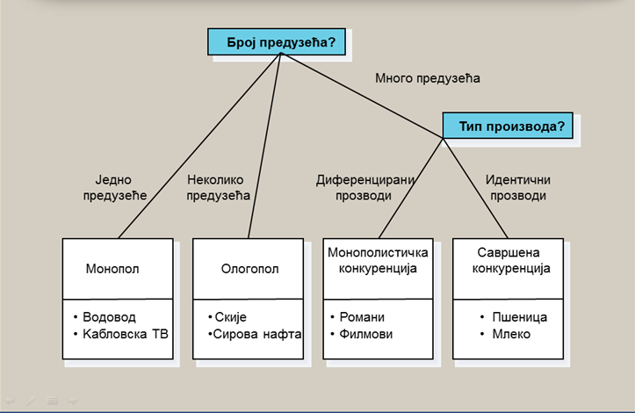

Историјат борби против монополистичких ситуација је кратак и веома је неуспешан. Уз то ни јавност ни политичари немају довољну дозу заинтересованости да се боре против нетржишних понашања у оним гранама где је то релативно лако доказиво и остварљиво. У Америци се пре стотинак година говорило како декаденција и корупција политичког система „демократију претварају у плутократију“ или у власт крупног капитала. Свака сличност са данашњом Србијом и њеним „успехом“ у борби против јако лоших монополистичких позиција је ненамерна.
Монополи, монополистичко понашање, доминантне позиције на тржишту-све су то речи које се у последње време могу чути и у Србији када је нешто у привреди лоше. Једно је тачно, сви наведени термини су последица недовољне конкуренције у различитим делатностима, било које привреде па тако и српске и по правилу такве тржишне ситуације производе мање или веће тржишне ефекте. Таквих тржишних ситуација у Србији има доста, готово у свакој привредној грани. Такође, капитал српске привреде је концентрисан у рукама великих фирми, посебно у развијеним деловима као што су Београд и Војводина.
Ипак је много нетачних и произвољних констатација везаних за раније наведене термине, јер није исто ако се неко нађе у доминантној позицији на тржишту и не злоупотребљава је и ако је доминантан у својој бранши злоупотребљва је. Најевидентније злоупотребе је формирање високих маржи и остваривање неуобичајних профитних стопа од стране онога ко се налази у привилегованој позицији што резултира вишим ценама од обичних, мањој куповној моћи купаца и наравно сталним притиском на пораст инфлације.
Док су трендови у Америци и ЕУ да се веома оштрим државним мерама и/или јаким предузетничким иницијативама бори против разних монополистичких понашања које су на штету привреде у целини, некадашње источноевропске земље и посебно земље Западног Балкана се не могу баш похвалити таквим активностима и иницијативама. Што је држава слабије развијена, што су њени механизми контроле доминације на тржишту слабији то је теже доказати и најочигледније злоупотребе доминантне позиције на тржишту.
Монопол и олигополи су у привредама развијених држава стара појава, некада су били државни да би касније били замењени приватним, монополима односно олигополима. Често се може чути став да су монополи и олигополи „природно“ стање привредних система разбијених држава.
Питање постојања монополских структура у Србији након транзиционих промена економског система остаје отворено. Монополи постоје тамо где постоји директно државно власништво и забрана укључивања других учесника на тржишту, најчешће се ради о природном монополу.

II СТАЊЕ И ОЦЕНЕ КОНКУРЕНЦИЈЕ И КОНКУРЕНТНОСТИ

Питање шта је то што једно предузеће или привреду чини конкурентнијом у односу на друге, односно, који фактори имају пресудан значај за постизање конкурентности на глобалном нивоу, постаје све актуелније. Интензиван процес глобализације, развој технологије и појава на глобалном тржишту све агресивније конкуренције намећу потребу за перманентним преиспитивањем постојећих и проналажењем нових извора раста.
Michael Poiter, професор Harvard Business School, проучавајући успехе националних привреда на глобалном нивоу, развија модел фактора националне конкурентске предности. У моделу названом "национални дијамант" конкурентска способност привреде, односно, посматране индустрије објашњава се узајамним деловањем четири битне детерминанте :
- условљеност факторима - позиција нације у факторима производње: радна снага, земљиште, капитал, инфраструктура и сл.
- услови тражње - карактер домаће тражње, природа потреба купаца, величина тржишта, способност антиципирања потреба потрошача и сл.
- повезане и пратеће делатности - присуство или одсуство добављача и других повезаних грана
- стратегија фирме, структура и ривалство - начин стварања и управљања предузећем, степен ривалитета на домаћем тржишту.
Везе између наведених фактора модела "национални дијамант" су интерактивне. Позитивна кретања у једном сегменту условљавају развој осталих детерминанти конкурентности и супротно. У моделу, као пети фактор, издваја се и улога државе, односно, владе. Држава својим мерама може подстицајно, али и ограничавајуће утицати на развој варијабли модела и на тај начин утицати на конкурентске способности једне привреде.
Позиције појединих земаља према одређеним аспектима конкурентности предмет је анализе различитих међународних институција. Циљ таквих истраживања није само пуко утврђивање редоследа земаља, већ и пружање могућности земљама да уоче сопствене недостатке и да њиховим отклањањем побољшају своју конкурентност.
За успешну интеграцију једне земље у светско тржиште, од пресудног значаја је њена међународна конкурентност. Како би се процениле снаге и слабости Србије постоје две најрелевантније студије које се баве темом међународна конкурентност.

Две студије којима треба посветити највећу пажњу су:
- Извештај Светског економског форума (Global Competitiveness Index)
- Извештај Светске банке (Doing Business)
Ове две студије заслужују посебну пажњу из три главна разлога. Прво, оне су веома препознатљиве и важе за референтне студије када је реч о међународној конкурентности. Њих користе и инвеститори и креатори економских политика, па је корисно детаљније размотрити резултате из ових студија. Друго, оне покривају велики број земаља (144 у случају Извештаја Светског економског форума, односно, 185 у случају Извештаја Светске банке), те пружају одличан увид у позицију домаће привреде у широком светском контексту, али и поређење домаће привреде са другим земљама из региона. Треће, ове две студије разматрају широк и комплементаран скуп чиниоца који утичу на међународну конкурентност једне земље.
Дакле, ова два извештаја се одлично допуњују и дају целовит увид у снаге и слабости које одликују разматране земље.

1. ИЗВЕШТАЈ СВЕТСКОГ ЕКОНОМСКОГ ФОРУМА

Извештај Светског економског форума је једна од најреферентнијих публикација о међународној конкурентности. Ова студија покрива преко 130 земаља и даје упоредну анализу њихове пословне климе и услова за пословање из перспективе привредника. Овај извештај омогућава прецизну идентификацију специфичних предности и проблема појединих земаља у ширем контексту.
Глобални индекс конкурентности (GCI) се састоји од преко 113 варијабли. Варијабле су организоване у 12 стубова, а сваки стуб представља подручје које се сматра као важан фактор конкурентности. Према овом извештају, Србија се налази на 95. месту на глобалној листи конкурентости.

Табела 1. Оцене конкурентности Србије
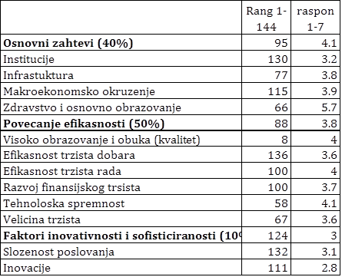
Извор: http://www.makroekonomija.org/wp-content/uploads/wef-1.png

Као што се види Србија је најлошије пласирана на глобалној листи у домену развоја институција (130 место), ефиаксности тржишта добара (заштита од монопола) на 136 месту, према факторима сложености пословања (132 место) и капацитетима за иновације (111 место).
Следећа табела нам даје податке са детаљним приказом GCI (Global Competitive index).

Табела 3. Индекс глобалне конкурентности Србије за 2013.годину
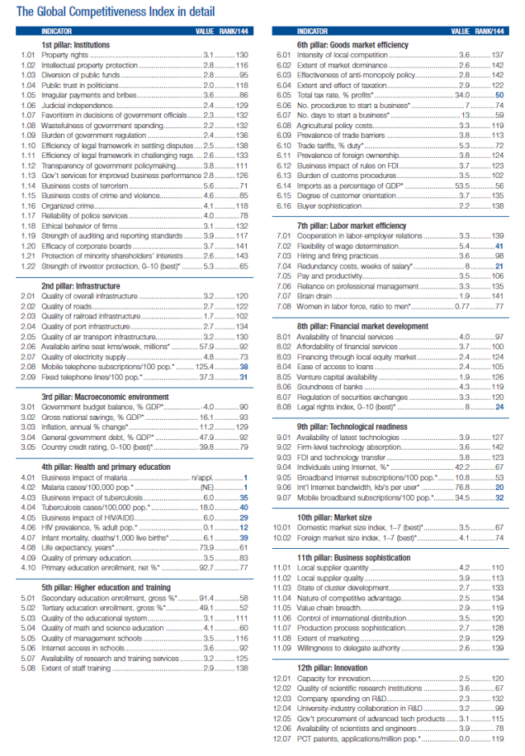
Извор: http://www.makroekonomija.org/wp-content/uploads/wef-3.png

У следећој табели је дато релативно учешће ограничавајућих фактора за развој бизниса у Србији.
Слика 20. Ограничавајући фактори развоја
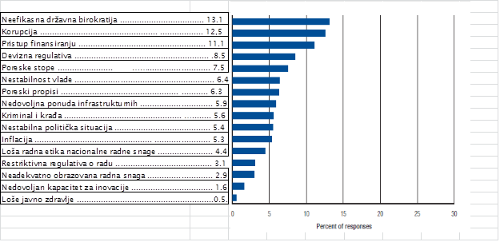
Извор: http://www.makroekonomija.org/wp-content/uploads/wef-2.png

Три главна ограничавајућа фактора за развој бизниса у Србији су:
1) Неефикасна државна бирократија;
2) Корупција;
3) Приступ финансирању односно ограничени и скупи кредити.
Не треба много мудрости да би се схватило шта треба радити на поправљању конкуретности како привреде тако и државе. Посебно треба истаћи да смо изузетно лоше оцењени према квалитету високог образовања у области менаџмента. На сваком ћошку факултет за менаџмент а Србија заузима 116 место према квалитету менаџмент школа. Да ли ће деловати један од закона дијалектике ”Закон преласка кватитета у квалитет” остаје да се види.

Уколико посматрамо земље у окружењу, Србија је у најлошијој позицији.
Слика 21. Ранг глобалне конкурентности земаља у окружењу
Извор: http://www3.weforum.org/docs/WEF_GlobalCompetitivenessReport_2012-13.pdf

Извештај Светског економског форума полази од претпоставке да земље у свом економском развоју пролазе кроз три фазе.
Према класификацији Светског економског форума, Србија се налази у групи земаља које су у другој фази развоја. Поред Србије, у овој групи се налазе још 32 земље које су покривене истраживањем.

Табела 3. Групе земаља према фази развоја по класификацији Светског економског форума
ФАЗА 1 | ТРАНЗИЦИЈА ИЗ 1 У 2 | ФАЗА 2 | ТРАНЗИЦИЈА 2 У 3 | ФАЗА 3
Bangladesh | Algeria | Albania | Argentina | Australia
Benin | Azerbaijan | Armenia | Bahrain | Austria
Burkina Faso | Bolivia | Bosnia and Herzegovina | Barbados | Belgium
Burundi | Botswana | Bulgaria | Brazil | Canada
Cambodia | Brunei Darussalam | Cape Verde | Chile | Cyprus
Cameroon | Egypt | China | Croatia | Czech Republic
Chad Gabon | Gabon | Colombia | Estonia | Denmark
Côte d’Ivoire | Honduras | Costa | Hungary | Finland
Ethiopia | Iran, Islamic rep. | Dominican Republic | Kazakhstan | France
Gambia | Kuwait | Ecuador | Latvia | Germany
Ghana | Libya | El Salvador | Lebanon | Greece
Guinea | Mongolia | Georgia | Lithuania | Lithuania Hong Kong SAR
Haiti | Philippines | Guatemala | Malaysia | Iceland
India | Qatar | Guyana | Mexico | Ireland
Kenya | Saudi Arabia | Indonesia | Oman | Israel
Kyrgyz | Sri Lanka | Jamaica | Poland | Italy
Lesotho | Venezuela | Jordan | Russian Federation | Japan
Liberia |  | Macedonia, FYR | Seychelles | Korea, Rep.
Madagascar |  | Mauritius | Trinidad and Tobago | Luxembourg
Malawi |  | Montenegro | Turkey | Malta
Mali |  | Morocco | Uruguay | Netherlands
Mauritania |  | Namibia |  | New Zealand
Moldova |  | Panama |  | Norway
Mozambique |  | Paraguay |  | Portugal
Nepal |  | Peru |  | Puerto Rico
Nicaragua |  | Romania |  | Singapore
Nigeria |  | Serbia |  | Slovak Republic
Pakistan |  | South Africa |  | Slovenia
Rwanda |  | Suriname |  | Spain
Senegal |  | Swaziland |  | Sweden
Sierra Leone |  | Thailand |  | Switzerland
Tajikistan |  | Timor-Leste |  | Taiwan, China
Tanzania |  | Ukraine |  | United Arab Emirates
Uganda |  |  |  | United Kingdom
Vietnam |  |  |  | United States
Yemen
Zambia
Zimbabwe

Извор: http://www3.weforum.org/docs/WEF_GlobalCompetitivenessReport_2012-13.pdf

2. ИЗВЕШТАЈ СВЕТСКЕ БАНКЕ

Извештај Светске банке дефинише критеријуме који су битни за развој доброг пословног окружења, а имплицитно и за развој привреде. Овај извештај говори колико је нека земља у односу на претходну годину напредовала. Такође, говори о учињеним напорима јавне управе да се смањи административно оптерећење привреде, поједноставе процедуре, убрзају поступци итд., другим речима, поједностави и убрза интеракција привреде и администрације.
Према Извештају Светске банке за 2013. годину, Србија се налази на 86. месту, од укупно 185 рангиране земље, што указује на боље рангирану позицију за девет места у односу на протеклу годину.
Критеријуми за оцену посматраних земаља су следећи:
- Отпочињање пословне активности
- Издавање грађевинских дозвола
- Прикључак на електричну мрежу
- Регистрација власништва
- Приступ кредитима и кредитним информацијама
- Заштита инвеститора
- Пореска политика
- Режим спољне трговине
- Поштовање уговора
- Затварање предузећа

Табела 4. Ранг конкурентности Србије по сваком критеријуму
КРИТЕРИЈУМИ | 2013. | 2012. | ПРОМЕНА
Отпочињање пословне активности | 42 | 91 | ↑ 49
Издавање грађевинских дозвола | 179 | 178 | ↓ 1
Прикључак на електричну мрежу | 76 | 77 | ↑ 1
Регистрација власништва | 41 | 40 | ↓ 1
Приступ кредитима и кредитним информацијама | 40 | 38 | ↓ 2
Заштита инвеститора | 82 | 79 | ↓ 3
Пореска политика | 149 | 145 | ↓ 4
Режим спољне трговине | 94 | 92 | ↓ 2
Поштовање уговора | 103 | 102 | ↓ 1
Затварање предузећа | 103 | 120 | ↑ 17

Извор: http://www.doingbusiness.org/data/exploreeconomies/serbia/

Ако посматрамо земље у окружењу, Србија је на незавидном положају, готово на самом дну. Иза ње је само Босна и Херцеговина.
Слика 22. Ранг пословне конкурентности земаља у окружењу
Извор: http://www.doingbusiness.org/~/media/GIAWB/Doing%20Business/Documents/Annual-Reports/English/DB13-full-report.pdf

Конкурентност привреде Републике Србије, у поређењу са економијама других држава и даље је на незавидно ниском нивоу. Лоша позиционираност на светском тржишту и слаба конкурентна способност домаћих предузећа, намећу потребу за константним проналажењем нових могућности за стварање конкурентног амбијента и постизање веће ефикасности у пословању. Активности усмерене на укључивање Србије у светске економске токове допринеће бржем и интензивнијем развоју наше привреде, али и остваривању боље позиције у односу на све оштрију конкуренцију.
Национални савет за конкурентност је предложио следеће мере:
- повећање ефикасности јавне управе кроз:
- смањење потребног времена за издавање дозвола,
- увођење електронске управе,
- координацију рада инспекцијских служби,
- примену Годишњег оперативног планирања,
- наставак примене Стратегије реформе јавне управе;
- усмеравање капиталних инвестиција из буџета у пројекте инфраструктуре који су од националног значаја
- наставак реформе образовања:
- повезивањем стратегије са буџетском политиком,
- применом успешних пилот програма у средњим стручним школама,
- јачањем улоге приватног сектора у осмишљавању образовне политике,
- увођењем система континуираног (доживотног) образовања;
- наставак примене Стратегије повећања извоза;

- јачање конкуренције кроз измене Закона о заштити конкуренције.

III ПРАВНИ АСПЕКТ КОНКУРЕНЦИЈЕ

1. ЗАКОН О ЗАШТИТИ КОНКУРЕНЦИЈЕ

Конкуренција је једна од првих сфера економије чија је регулација отпочела у свету још крајем XX века, најпре у Америци, развијеној Европи, а данас доживљава праву институционалну експанзију у читавом свету. Основни разлози за то су глобализација која интегрише светске и регионалне економске токове, као и тржишне реформе које спроводе скоро све земље света да би унапредиле своју конкурентност, односно ефикасност економског система.
Србија је, према најопштијој оцени дубоко загазила у тржишне реформе, али је на почетку када је у питању изградња институција. Један од релативно нових концепта јесте концепт заштите конкуренције, па није чудо што се у вези са њим појављују бројни неспоразуми. Најчешће грешке у разумевању политике и права конкуренције у Србији проистичу из следећих, углавном погрешних ставова.
Први извор неспоразума је онај који изједначава конкуренцију са слободним тржиштем на коме нема никаквих сметњи за утакмицу, тако да се било какве интервенције, регулације, па чак и заштита самог тржишта, сматрају штетним. То су најпре "тврди", "тржишни" економисти који извесна упоришта имају у светској економској науци. Међутим, у домаћој теорији јављају се кроз преовлађујуће мишљење да је тржиште довољно по себи да унапреди економију и технологију, пре свега слободним деловањем, без било какве интервенције или регулације, па чак и оне која се тиче монопола. На то питање два су могућа одговора: један је оскудно знање и искуство заштите конкуренције и антимонополског законодавства, а други је интерес.
Други извор неспоразума и грешака у вези са конкуренцијом и њеном заштитом долази са потпуно супротне позиције. Од тела за заштиту конкуренције се често очекује заштита свих тржишних учесника, нарочито малих и недовољно моћних субјеката за тржишну утакмицу, али исто тако и потрошача, као и борба против корупције. Оно би у тој варијанти постало нека врста продужене руке државе.
Све се то може разумети са становишта потреба за функционалним економским поретком и стабилношћу, бољим стандардом, одрживим економским реформама и социјалном равнотежом. Али то су без сумње, огромни задаци који се очекују од једне нове и релативно крхке институције и система у настојању.
Закон о заштити конкуренције и независно функционисање Комисије за заштиту конкуренције као регулаторног тела, представља праксу и део стандарда Европске Уније, као и услов прикључивања Србије Европској Унији. Таква тенденција постоји данас у Србији, или још једноставније, постоји идеја да регулаторна тела у Србији треба да буду што ближе Влади, а у интересу што ефикаснијег окончања приватизације и економских реформи у целини. Функционисање и заштита конкуренције сама по себи је део реформи.
Конкурентност српске економије данас се може повећати само постепено, мукотрпним реформама и инвестицијама, технолошким прогресом, структурним и организационим променама, али зато и читавим сетом мера од којих су најважније реформе реалног и финансијског сектора. При томе, стање и унапређење владавине закона и функционисања институција представља битну претпоставку свих осталих успешних исхода, па и заштите конкуренције. Истину за вољу, привредни амбијент се не поправља само новчаним средствима, већом производњом и технологијом, већ пре свега људским капиталом, знањем, образовањем, културом, бољим законима и њиховом применом. То су показала искуства многих напреднијих земаља, које су битно побољшале сопствену релативну позицију. Исте шансе налазе се још увек и пред Србијом.
Конкурентност се такође подиже сталним унапређивањем квалитета привреде, односно, њене унутрашње и спољне конкуренције, као и отвореношћу економије, повећањем броја конкурената, њиховог квалитета и могућности, бољим информисањем купаца итд. Конкуренција има за циљ благостање друштва. Није сигурно да ће сваки систем декларативно отворене тржишне економије постићи највећи могући привредни просперитет, али је сигурно да ће такав тржишни систем који унапређује, омогућује, негује и штити конкуренцију имати прилику да оствари веће благостање за друштво у целини.
Закон о заштити конкуренције ступио је на снагу 24.09.2005. године (Службени гласник РС, број 79/05) и тиме је престао да важи Антимонополски закон из 1996. године. Нови Закон о заштити конкуренције ступио је на снагу 1.11.2009. године (Службени гласник РС,број 51/09).
Према члану 9, Закона о заштити конкуренције, повредом конкуренције у смислу овог закона, сматрају се акти или радње учесника на тржишту који за циљ или последицу имају или могу да имају значајно ограничавање, нарушавање или спречавање конкуренције.
1. Рестриктивни споразуми
Рестриктивни споразуми су споразуми између учесника на тржишту који имају за циљ или последицу значајно ограничавање, нарушавање или спречавање конкуренције на територији Републике Србије.
Рестриктивни споразуми могу бити уговори, поједине одредбе уговора, изричити или прећутни договори, усаглашене праксе, као и одлуке облика удруживања учесника на тржишту, а којима се нарочито:
• непосредно или посредно утврђују куповне или продајне цене или други услови трговине;
• ограничава и контролише производња, тржиште, технички развој или инвестиције;
• примењују неједнаки услови пословања на исте послове у односу на различите учеснике на тржишту, чиме се учесници на тржишту доводе у неповољнији положај у односу на конкуренте;
• условљава закључивање уговора или споразума прихватањем додатних обавеза које с'обзиром на своју природу и трговачке обичаје и праксу нису у вези са предметом споразума;
• деле тржишта или изворе набавки.
Рестриктивни споразуми забрањени су и ништави, осим у случајевима изузећа од забране у складу са овим законом.
Рестриктивни споразуми могу бити изузети од забране уколико доприносе унапредењу производње и промета, односно, подстицању техничког или економског напретка, а потрошачима обезбеђују правичан део користи под условом да не намећу учесницима на тржишту ограничења која нису неопходна за постизање циља споразума, односно, да не искључују конкуренцију на релевантном тржишту или његовом битном делу.
Споразуми мањег значаја су споразуми између учесника на тржишту чији укупни тржишни удео на релевантном тржишту производа и услуга на територији Републике Србије, није већи од:
1. 10% тржишног удела, уколико учесници у споразуму послују на истом нивоу ланца производње и промета (хоризонтални споразуми);
2. 15% тржишног удела, уколико учесници у споразуму послују на различитом нивоу ланца производње и промета (вертикални споразуми)
3. 10% тржишног удела, уколико споразум има карактеристике и хоризонталног и вертикалног споразума или где је тешко одредити да ли је споразум вертикалан или хоризонталан;
4. 30% тржишног удела, уколико се ради о споразумима са сличним утицајем на тржиште закљученим између различитих учесника, ако појединачни тржишни удео сваког од њих не прелази 5% на сваком појединачном тржишту на коме се испољавају ефекти споразума.
Споразуми мањег значаја су дозвољени, осим ако је циљ хоризонталног споразума одређивање цена или ограничавање производње или продаје, односно подела тржишта снабдевања, као и ако је циљ вертикалног споразума одређивање цене, односно поделе тржишта.

2. Злоупотреба доминантног положаја
Доминантан положај на релевантном тржишту има учесник који нема конкуренцију или је конкуренција безначајна, односно, који има значајно бољи положај у односу на конкуренте узимајући у обзир величину тржишног удела, економску и финансијску снагу, приступ тржиштима снабдевања и дистрибуције, као и правне или чињеничне препреке за приступ других учесника на тржишту.
Претпоставка је да учесник на тржишту има доминантан положај, ако је његов тржишни удео на релевантном тржишту 40% или више.
Такође, претпоставка је да су два или више учесника на тржишту у доминантном положају ако између њих не постоји значајна конкуренција и ако је њихов укупан тржишни удео 50% или више (колективна доминација).
Злоупотреба доминантног положаја на тржишту забрањена је. Злоупотребом доминантног положаја, нарочито се сматра:
- непосредно или посредно наметање неправичне куповне или продајне цене или других неправичних услова пословања;
- ограничавање производње, тржишта или техничког развоја;
- примењивање неједнаких услова пословања на исте послове са различитим учесницима на тржишту, чиме се поједини учесници на тржишту доводе у неповољнији положај у односу на конкуренте;
- условљавање закључења уговора тиме да друга страна прихвати додатне обавезе које по својој природи или према трговачким обичајима нису у вези са предметом уговора.
Постоје значајне разлике у националним правима различитих земаља. Тако је праг доминантног положаја мањи у већим и развијеним земљама (обично између 25% и 30% тржишног учешћа), а већи у мање развијеним земљама (обично између 35% и 50% тржишног учешћа). На пример, праг у Европској Унији и у Великој Британији износи ¼ релевантног тржишта, а у Немачкој ⅓ релевантног тржишта. У Хрватској праг је 40%, као и у Србији.
Доминантни положаји на тржишту су веома распрострањени на различитим секторским тржиштима развијених земаља света. Последњих година обим тржишта који заузима неколико главних конкурената је све већи и у земљама у транзицији. Тачније, процес присвајања доминантних положаја на тржишту, односно повећања тржишне моћи у земљама у транзицији је "нус производ" просеца трансформације тржишних структура који се пресликава са тржишта одакле долазе важни страни инвеститори или се интерно креира од стране јаких домаћих компанија. У принципу, главни разлог за појаву доминантног положаја на развијеним тржиштима јесте све већа интернационализација и концентрација пословања великих мултинационалних компанија, које увећањем своје моћи на тржишту, подижу интерну ефикасност пословања, а самим тим и профитне марже. Са друге стране, нема боље заштите од нарастајуће конкуренције од коришћења неке врсте привилеговане ситуације на тржишту, било да је таква ситуација производ државног нечињења или је аутономно стечена квалитетом пословања неке компаније.
Према члану 17, Закона о заштити конкуренције, концентрација учесника на тржишту настаје у случају:
- спајања и других статусних промена у којима долази до припајања учесника на тржишту у смислу закона којим се уређује положај привредних друштава;
- стицања од стране једног или више учесника на тржишту, непосредне или посредне контроле над другим учесником или више учесника на тржишту;
- заједничког улагања од стране два или више учесника на тржишту у циљу стварања новог учесника на тржишту или стицања заједничке контроле над постојећим учесником на тржишту, који послује на дугорочној основи и има све функције независног учесника на тржишту.
Сматраће се једном концентрацијом две или више трансакција између истих учесника на тржишту, извршених у временском периоду краћем од две године, при чему се као време њеног настанка узима дан извршења последње трансакције.
Не сматра се да је настала концентрација учесника на тржишту ако:
- банка или друга финансијска организација или друштво за осигурање, у току свог редовног пословања, привремено стекне акције или уделе, ради даље продаје, под условом да их прода најкасније у року од годину дана од дана стицања и да их не користи тако да утиче на пословне одлуке учесника на тржишту у погледу његовог понашања на тржишту;
- друштво за управљање инвестиционим фондом или инвестициони фонд стекне учешће у учеснику на тржишту, под условом да своја права заснована на том учешћу остварују само ради очувања вредности свог улагања и под условом да не утиче на конкурентско понашање тог учесника на тржишту;
- заједничко улагање има за циљ координацију тржишних активности између два или више учесника на тржишту који задржавају своју правну независност;
- стечајни управник стекне контролу над учесником на тржишту.
Концентрације учесника на тржишту су дозвољене, осим ако би значајно ограничиле, нарушиле или спречиле конкуренцију на тржишту Републике Србије или његовом делу, а нарочито ако би то ограничавање, нарушавање или спречавање било резултат стварања или јачања доминантног положаја.
Дозвољеност концентрације учесника на тржишту се утврђује у односу на:
- структуру релевантног тржишта;
- стварне и потенцијалне конкуренте;
- положај на тржишту учесника у концентрацији и њихову економску и финансијску моћ;
- могућности избора добављача и корисника;
- правне и друге препреке за улазак на релевантно тржиште;
- ниво конкурентности учесника у концентрацији;
- трендове понуде и потражње релевантне робе односно услуга;
- трендове техничког и економског развоја;
- интересе потрошача.
Захтев за концентрацију подноси се под условом да заједнички укупан приход свих учесника у концентрацији остварен на тржишту Републике Србије у претходној обрачунској години прелази износ од 10 милиона евра, у динарској противвредности по курсу на дан стављања годишњег рачуна. При рачунању годишњег прихода, не рачуна се приход који учесници остваре у међусобној размени. Уколико учесници остварују приход и на светском тржишту, онда исти мора прелазити износ од 50 милиона евра у динарској противвредности, при чему барем један од учесника у концентрацији мора бити регистрован на територији Републике Србије.
У Хрватској је доњи праг прихода на светском тржишту од 1 милијарде куна (140.000.000 евра) за све учеснике, при чему најмање два учесника морају имати приход већи од 100 милиона куна (14.000.000 евра) остварен на територији Републике Хрватске.
У Босни и Херцеговини је доњи праг прихода на светском тржишту од 100 милиона конвертибилних марака (50.000.000 евра) за све учеснике, при чему најмање један учесник мора бити регистрован на територији Босне и Херцеговине, или при чему најмање два учесника морају имати приход већи од 5 милиона конвертибилних марака (2.500.000 евра) остварен на територији Босне и Херцеговине.
У Бугарској је доњи праг прихода на светском тржишту већи од 15 милиона лева (7.500.000 евра) за све учеснике.
У Чешкој је доњи праг прихода на светском тржишту већи од 1,5 милијарди круна (53.000.000 евра) за све учеснике, при чему најмање два учесника морају имати приход већи од по 250 милиона круна (8.900.000 евра) остварен на територији Чешке.
У Мађарској је доњи праг прихода на светском тржишту већи од 15 милијарди форинти (57.500.000 евра) за све учеснике, при чему најмање два учесника морају имати приход већи од 500 милиона форинти (2.000.000 евра) остварен на територији Мађарске.
У Немачкој је доњи праг прихода на светском тржишту већи од 500 милиона евра за све учеснике, при чему најмање један учесник мора имати приход већи од 25 милиона евра остварен на територији Немачке.
У самој Европској Унији, када је реч о концентрацији од значаја за целу Унију, доњи праг прихода на светском тржишту је разумљиво највећи, 5 милијарди евра за све учеснике, при чему најмање два учесника морају имати приход већи од 250 милиона евра остварен на тржишту Уније.
Концентрације су подручја права конкуренције, којем се посвећује врло велика пажња. Тренд је рушење граница које раздвајају делове пословања привредника (како у производном тако и у географском смислу). Резултат надилажења националних граница и регулаторних ограничења је настајање хоризонталних, вертикалних и конгломератских концентрација.
Хоризонтални споразум склапају предузећа која се налазе на истом нивоу производње или дистрибуције (на пример два произвођача аутомобила, односно два дистрибутера аутомобила).
Вертикални споразум склапају предузећа која се не налазе на истом нивоу производње или дистрибуције (на пример произвођач аутомобила и произвођач делова од којих се склапа аутомобил, произвођач аутомобила и препродавац аутомобила).
Конгломератски споразум склапају предузећа која се не налазе на истом нивоу производње или дистрибуције (на пример произвођач аутомобила и произвођач сапуна).

2. ПРАВО КОНКУРЕНЦИЈЕ У СРБИЈИ И ЕВРОПСКОЈ УНИЈИ

Два су најважнија разлога за хармонизацију нашег законодавства са законодавством Европске Уније у овој области. Како ће се све већи део привредне сарадње наше земље остварити са земљама Европске Уније било би значајно да се наше антимонополско право усклади са јединственим правом конкуренције Европске Уније. Осим тога, услед реалних потреба развоја тржишне привреде у Србији неопходно је изградити целовит систем права конкуренције и извршити комплетну кодификацију ове гране права у нашем правном систему.
Садашње право конкуренције Србије у поређењу са правом конкуренције Европске Уније и националних законодавстава земаља чланица показује се као недовољно развијено. Иако је последњих година видљиво настојање законодавца да се законска решења приближе решењима из права развијених земаља (Европска Унија, Немачка, САД), стање у овом делу нашег права се не може још оценити као задовољавајуће. Пре свега, наше антимонополско право карактерише недовољан број материјално-правних норми. Постојеће норме су претежно опште, неиздиференциране и неприкладне за примену у пракси. Важни институти антимонополског права су најчешће у законима само поменути, а недовољно материјално правно изграђени и тиме тешко примењиви. Највећи проблем представља готово потпуно одсуство примене постојећих норми у пракси.
Све ово јасно указује да од почетка транзиције тржишта нису регулисана, а конкуренција је још увек далеко од праксе.
Усвајање прописа о конкуренцији усклађених са правом Европске Уније неопходан је услов за европске интеграције, потпуно укључивање у привредне токове развијеног света и за унапређивање домаће привреде. Основи права конкуренције Европске Уније утврђени су после Другог светског рата када су економије држава-чланица биле осиромашене, а земље разрушене. Једна од темељних смерница развоја тих земаља је право конкуренције, а пређени пут упоредив је са путем пред којим се Србија данас налази.
Право конкуренције Европске Уније садржи кључне инструменте за развој и контролу тржишне привреде. Усвајање и примена права конкуренције какво постоји у прописима Европске Уније је основни спољни и унутрашњи правно-политички циљ, чије ће постизање олакшати домаћа и страна улагања, омогућити стварање конкурентног тржишта и унапредити целокупан развој домаће привреде.
Право конкуренције Европске Уније садржи решења која су плод искуства великих демократија. Изграђено је на члановима 81. и 82. (некадашњих 85. и 86.) Римског споразума, полувековним радом Европског Савета, Комисије и Суда. Ова решења, односно, правила су тако постала право конкуренције целе Европе, а њихову примену прихватају Сједињене Америчке Државе, Канада и Јапан.
Члан 81. (бивши члан 85. Римског споразума) односи се на Забрану споразума који нарушавају конкуренцију :
"1. Противан је заједничком тржишту и забрањен сваки споразум између предузећа, свака одлука удружења предузећа и свако усаглашено понашање које може утицати на размену између држава чланица и које има за циљ или последицу да спречи, ограничи или изигра конкуренцију на заједничком тржишту, а нарочито ако се односи на:
- непосредно или посредно утврђивање куповних или продајних цена, или других услова трансакције;
- ограничавање или контролу производње, испорука, техничког развоја или улагања;
- поделу тржишта или извора набавки;
- примену различитих услова на трговачке партнере који пружају еквивалентне престације, чиме им се наноси штета у конкуренцији;
- условљавање уговарања додатним престацијама паитнера, које по својој природи или према трговачким обичајима, нису везане за предмет уговора.
2. Споразуми или одлуке забрањени овим чланом су апсолутно ништави.
3. Одредбе става 1. ипак могу бити изузете од примене:
- на споразум или врсту споразума између предузећа,
- на одлуку или врсту одлука удружења предузећа,
- на усаглашено понашање или на врсту усаглашених понашања, који доприносе унапређењу производње или дистрибуције производа, односно техничком или економском напретку, који корисницима додељују правичан део оствареног профита."
Члан 82. (бивши члан 86. Римског споразума) односи се на Забрану нарушавања конкуренције путем економске моћи:
"Противна је заједничком тржишту и забрањена злоупотреба доминантног положаја на заједничком тржишту или битном делу тог тржишта, у мери у којој може угрозити размену између држава чланица.
Злоупотреба се нарочито састоји у:
- посредном или непосредном наметању куповних или продајних цена, или других неправичних услова трансакције;
- ограничавању производње, испорука или техничког развоја, на штету потрошача;
- примењивању неједнаких услова на трговинске партнере који пружају еквивалентне престације, чиме им се наноси штета у конкуренцији;
- условљавању уговарања прихватњем додатних престација од стране партнера које, по својој природи или по трговачким обичајима, нису везане за предмет уговора."
Стварање заједничког тржишта у оквиру Европске Уније подразумева постојање елементарних правила за очување конкуренције, како на страни понуде тако и на страни тражње у свим делатностима. Заједничко тржиште је облик економског повезивања различитих привредних простора чији су главни елементи:
- унутрашњи елемент - сачињен од четири велике слободе (слободе кретања робе, људи, услуга и капитала) и права конкуренције, при чему је предвиђено, у циљу омогућења несметаног функционисања унутрашњих тржишта, хармонизовање одговарајућих националних регулатива држава чланица и
- спољни елемент - сачињен од царинског система који је са јединственом царинском тарифом примењиваном на њеним спољним границама.
Политика конкуренције широко је постављена већ у самом Римском уговору. Уговором су уређени антимонополска регулатива, антикартелске одредбе, хоризонтални и вертикални споразуми, индустријска права, примена правила конкуренције, државна помоћ предузећима. Даје се посебан статус активностима малих и средњих предузећа које се тичу домена конкуренције. Поред тога, донети су и прописи о контроли спајања предузећа.
Општи услов за примену права конкуренције Европске Уније је да се повредом правила конкуренције оштећује тзв. "међудржавна трговина", тј. трговина између земаља чланица. Када је тај услов испуњен право конкуренције Европске Уније има приоритет у примени у односу на национално право конкуренције. Ако поменути општи услов није испуњен, повреде конкуренције се подводе под одговарајућа национална права земаља чланица. Важно је истаћи да се нормама права конкуренције Европске Уније не уређује нелојална конкуренција ни онда када акти нелојалне конкуренције оштећују трговину између земаља чланица. Нелојална конкуренција се у Европској Унији и надаље регулише националним правима земаља чланица, као и одговарајућим међународним конвенцијама.

3. ДРЖАВНА ПОМОЋ

Свака земља која се укључује у процесе интеграције са Европском Унијом требало би да развије правне норме и примењује правила Европске Уније везана за надзирање и међународно извештавање о директним и индиректним давањима државе пословним субјектима, секторима или географским подручјима. За ту врсту активности државе у Европској Унији је у употреби синтагма државна помоћ. Основна идеја је да се избегне непрописно нарушавање конкуренције и обезбеде услови за слободну трговину.
Овај вид регулисања, надзирања и међународног дијалога је новина у Србији. Разлози за увођење новог законодавства и практичних активности проистичу првенствено из унутрашње потребе Србије, тј. из интереса њених становника. Чак и површан увид у ниво и структуру директних субвенција показују да су финансијска издвајања државе релативно велика и да је проблематичан начин дистрибуције и мерења ефеката помоћи државе. Уз то, у постојећем систему државних давања постоји огроман простор за волунтаризам, корупцију и злоупотребу ради стицања предности, на пример на тржишту или у наметању политичких опција. За Србију је важно да предузме активности у овом новом процесу како би се остварили позитивни ефекти по конкуренцију и друштвено благостање.
Други разлог за регулисање, контролу и обезбеђивање јавности државне помоћи је хармонизација са законодавством Европске Уније.
У зависности од националних, правних и уставних захтева, систем државне помоћи генерално захтева оквир специфичног законодавства како би се креирале институционалне надлежности и низ обавеза и права у погледу мониторинга и система извештавања. Такво законодавство треба да осигура да државне помоћи не угрожавају конкуренцију на домаћем тржишту, да се прате ефекти мере државних интервенција, да се поштују међународна правила и да су економске политике у складу са најбољом међународном праксом.
Појам државна помоћ се односи на утицај субвенција, пореских олакшица и осталих облика владиних концесија на конкуренцију и трговину. Државна помоћ је облик државне интервенције која се користи за промовисање економске активности којом се одређени економски субјекти, сектори или региони фаворизују у односу на друге. На тај начин државна помоћ нарушава конкуренцију.
Један од чланова Римског споразума који се односи на државну помоћ и који се примењује у Европској Унији јесте члан 87.
Члан 87. (бивши члан 92. Римског споразума) односи се на државну помоћ:
"1. Помоћ коју додељује држава или која се додељује помоћу државних средстава, без обзира на облик, а која нарушава или може да наруши конкуренцију тако што даје предност појединим предузећима или производима у односу на конкуренте, противна је заједничком тржишту у мери у којој нарушава размену између држава чланица, осим ако је додељена у складу са одредбама овог споразума.
2. Није противна заједничком тржишту:
- социјална помоћ индивидуалном потрошачу, ако производе не дискриминише према пореклу;
- помоћ ради накнаде штете настале услед природне непогоде или других ванредних околности;
- помоћ појединим регионима, нарочито Немачке који су оштећени некадашњом припадношћу Источној Немачкој, у мери у којој је помоћ неопходна да би се надокнадио економски заостатак услед поделе државе.
3. Може бити у складу са заједничким тржиштем:
- помоћ у циљу унапређења економског развоја региона у којима је квалитет живота неуобичајено низак или у којима је незапосленост веома велика;
- помоћ у циљу остваривања пројекта од заједничког европског интереса или у циљу отклањања последица тешког поремећаја економије државе чланице;
- помоћ у циљу олакшавања развоја појединих активности или економских региона, ако не нарушава услове размене у мери која би била супротна заједничком интересу; г) помоћ у циљу промоције културе и очувања националног културно уметничког блага, ако не нарушава услове размене и конкуренције у Заједници у мери супротној заједничком интересу;
- остале категорије помоћи које утврди Савет квалификованом већином, на предлог Комисије".
Национални системи државне помоћи у земљама ван Европске Уније први пут су се појавили последње деценије прошлог века у оквиру споразума Европске Уније са већином земаља које су се кандидовале за чланство за последње проширење Европске Уније, укључујући Румунију и Бугарску. У оквиру Европских споразума, од земаља које су се кандидовале за чланство се захтевало да уведу систем мониторинга државне помоћи како би се осигурала транспарентност у додељивању те помоћи. Кључна идеја је била да се те земље навикну на нови режим државне помоћи, а посебно на захтеве који се тичу јавности и извештавања. На тој основи би одмах након пријема у пуноправно чланство у Европску Унију започела контрола државне помоћи коју би примењивала Европска комисија као са сваком земљом чланицом Европске Уније. Намера Европске Уније је да ствара аранжмане о слободној трговини само са земљама које могу осигурати поштовање правила субвенционисања. На овај начин би се обезбедили једнаки услови за све економске субјекте на јединственом тржишту Европске Уније.
Процес креирања националног система државне помоћи као први корак захтева интерну процену онога шта држава (на разним нивоима власти) чини како би помогла економске активности. У терминологији Европске Уније то је познато као инвентар дрзавних помоћи. Њиме се успоставља полазна основа за преглед, мониторинг и међународно извештавање. У неким државама креирање инвентара укључује директну анализу државног буџета.
Други корак увођења режима државне помоћи је стварање система мониторинга како би се пратиле промене основног инвентара. У том кораку се утврђује правна надлежност како би се прикупили подаци од свих нивоа власти у држави, на једном месту (обично у Министарству финансија). На тај начин могу да се у инвентар уносе нове државне помоћи, прекинута државна помоћ и враћање забрањених помоћи, као и да се изврши прилагођавање програма инвентара новим потребама или приоритетима државе.
Инвентар и систем мониторинга првенствено служе интерним потребама државних власти за стварање увида у обим, структуру државних помоћи, као и идентификовање давалаца и прималаца свих видова помоћи. Тако се ствара основа за решавање важних питања везаних за заштиту конкуренције, као и за процене економских и других ефеката реализоване државне помоћи на економски развој и друштвено благостање. Уз то, извештавање се односи и на редовне, годишње расправе о стању државне помоћи и субвенције, обично у парламентима. Поред интерних разлога, инвентар и мониторинг служе и извештавању Европске Уније о државним помоћима и субвенцијама у земљи. Извештавање је део обавеза према Европској Унији које су дефинисане законом о државној помоћи земље која јесте или намерава да постане њен члан.
Трећи корак успостављања система државне помоћи се назива мапирање државне помоћи. Према методологији Европске Уније, институције надлежне за систем државне помоћи би требало да утврде нивое развијености региона, како би се максимални износи одређених врста државне помоћи одобравали само одређеним деловима земље (посебно неразвијеним регионима).
Четврти и последњи корак стварања националног система државне помоћи је увођење контроле националних мера државне помоћи на бази већ оформљеног законодавства и принципа Европске Уније.
Систем државне помоћи Србије треба да буде довољно флексибилан како би одговарао будућим потребама економског развоја у земљи и балансирао потребе економског развоја са међународним обавезама у погледу регулације државне помоћи. Важно је да систем државне помоћи не треба креирати на начин да она гуши потребе нове иницијативе политике економског развоја у будућности, посебно пре него што Србија постане пуноправни члан Европске Уније.
Концепт регулисања државне помоћи поставља питање вечите потраге за балансом између извршавања традиционалних финансијских функција Владе и појачано обавезујућим правилима Европске Уније везаним за развој и јачање јединственог тржишта. Овакав приступ Европске Уније је у складу са једним од суштинских циљева њеног формирања - превенцијом нарушавања конкуренције и трговине међу државама чланицама. У недостатку јединствене економске политике или концензуса о потпуној униформности пореске политике, Европска Унија је креирала правила и процедуре везане за давање државне помоћи како би обезбедила пуну примену заштите конкуренције на јединственом тржишту.
С'обзиром да се Србија припрема за придруживање Европској Унији ипред ње ће се поставити захтеви да преузме и имплементира регулаторну контролу државе која ће одржавати принципе и бити компатибилна са преовлађујућим међународним правилима о државној помоћи. Ови захтеви стварају нове услове за развој политике у областима као што су стране директне инвестиције, преговори о трговинским споразумима, приватизација, санација и реструктурирање предузећа или индустријских грана, развој политике помоћи малим и средњим предузећима, регионални развој. Све то треба бити комбиновано са спровођењем прописа о заштити конкуренције, као и са економском оправданошћу напора државе да помогне пословним субјектима, секторима или регионима. Мере државне помоћи су тако постале још важнији и захтевнији део припрема за приступање Европској Унији.

ЗАКЉУЧАК

Антимонополска политика представља један од кључних сегмената транзиције ка тржишној економији. Неконкурентне тржишне структуре а нарочити монополи, у условима тржишне привреде уз минималну државну интервенцију и приватне својине генеришу веома неповољне ефекте п друштвено благостање. Због тога, корените промене на овом плану, пре свега формулисање одговарајуће антимополске политике и успостављање делотворних антимонополских институција, представља предуслов за успостаљање ефикасног тржишног механизма, односно за увећање економске ефикасности. У многим земљама у транзицији, јавност није свесна потребе доношења и спровођења антимонополске политике. Док су на почетку процеса транзиције свима мање више јасни разлози за приватизацију и реструктурирање предузећа, монетарну стабилизацију и конвертибилност валуте, либерални режим спољне трговине, антимонополска политика некако увек остаје у сенци спектакуларних промена институционалног оквира.
Истаживање тржишних струкура и заштита конкуренције, као и спречавање појаве монопола представљају императив готово сваке земље у транзицији. Изградња ефикасног тржишног привредног система јесте болан и дуготрајан процес. Он је посебно отежан у случајевима неравномерног привредног развоја и структуралних промена. У таквим ситуацијама неопходан је склад економске и развојне политике са једне и активности надлежних регулаторних органа, као што је комисија или агенција за заштиту конкуренције са друге стране.
На примеру Србије, питање развоја и заштите конкуренције још више је изражено у светлу чињеница да се српска привреда суочава са релативно ниским степеном конкурентности. Узроци таквих појава леже управо у високом степену доминације на појединим тржиштима и неефикасности антимоноплског законодавства. Наравно, у отклањању акутних проблема потребно је имати шири приступ који укључује анализу најмање три елемената – тржишна структура, понашање учесника и ефекат таквог понашања.
Српска привредна структура данас није довољно конкурентна јер још увек нема довољан број, међусобно заиста осамостаљених, неповезаних и заиста конкурентних актера.
Усвајање новог Закона о заштити конкуренције требало би да представи спремност Србије да испуни обавезу коју има свака земља која жели да постане члан Европске Уније, да утемељи институцију која ће бити ефективно независна и у стању да спроведе неопходне политике заштите конкуренције.

ЛИТЕРАТУРА
- Драшковић Б., Вуковић В., (2008.), Тржишне структуре и заштита конкуренције, Институт економских наука, Београдска банкарска академија, Београд
- Самјуелсон П., Нордхаус В., (2009.), Економија, Загреб
- Робинсон Џ., (1981.), Увод у савремену економику, Загреб
- Лабус М., (1999.), Основи економије, Стубови културе, Београд
- Грегори М., (2006.), Принципи економије, Економски факултет, Београд
- Пјанић З., (1984.), Теорија цена, Савремена даминистрација, Београд
- Максимовић Љ., (2008.), Теорија цена, Економски факултет, Крагујевац
- Гроздановић Д., (2003.), Основи економике предузећа, Економски факултет, Крагујевац
- Рајчевић Т., (2005.), Право конкуренције Европске Уније, Влада Републике Србије, Канцеларија за придруживање Европској Унији, Београд
- www.wikipedia.org
- hr.wikipedia.org
- www.makroekonomija.org
- www3.weforum.org
- www.doingbusiness.org
- www.sam.org.rs
- www.rrattorneys.com
- Закон о заштити конкуренције, Службени гласник, број 51-09

www.wikipedia.org
Драшковић Б., Вуковић В., (2008.), Тржишне структуре и заштита конкуренције, Институт економских наука, Београдска банкарска академија, Београд, стр.7
Самјуелсон П., Нордхаус В., (2009.), Економија, Загреб, стр. 25.
Робинсон Џ., (1981.), Увод у савремену економику, Загреб, стр. 67
Лабус М., (1999.), Основи економије, Стубови културе, Београд, стр. 359.
Самјуелсон П., Нордхаус В., оп. цит., стр. 149.
Грегори М., (2006.), Принципи економије, Економски факултет, Београд, стр. 297
Самјуелсон П., Нордхаус В., оп. цит., стр. 151.
Лабус М., оп. цит., стр. 365.
Максимовић Љ., (2008.), Теорија цена, Економски факултет, Крагујевац, стр. 131.
Максимовић Љ., исто, стр. 131.
Пјанић З., (1984.), Теорија цена, Савремена даминистрација, Београд, стр. 255.
Грегори М., оп. цит., стр. 310.
Самјуелсон П., Нордхаус В., оп. цит., стр. 158.
Максимовић Љ., оп. цит., стр. 122.
Максимовић Љ., исто, стр. 123.
Самјуелсон П., Нордхаус В., оп. цит., стр. 159.
Грегори М., , оп. цит., стр. 316.
Самјуелсон П., Нордхаус В., , оп. цит., 172.
http://hr.wikipedia.org
Самјуелсон П., Нордхаус В., оп. цит., стр. 184.
Пјанић З., , оп. цит., стр. 274.
Грегори М., оп. цит., стр. 318.
Самјуелсон П., Нордхаус В., оп. цит., стр. 175.
Грегори М., оп. цит., стр. 322.
Максимовић Љ., оп. цит., стр. 142.
Грегори М., оп. цит., стр. 326.
Пјанић З., оп. цит., стр. 277.
Максимовић Љ., оп. цит., стр. 156.
Гроздановић Д., (2003.), Основи економике предузећа, Економски факултет, Крагујевац, стр. 63.
Максимовић Љ., оп.цит., стр.151
Максимовић Љ., оп. цит., стр.164
Грегори М., оп. цит., стр.385
Драшковић Б., Вуковић В., оп. цит., стр.259
www.sam.org.rs/konkurentnost
Драшковић Б., Вуковић В., оп. цит., стр.13
Закон о заштити конкуренције, Службени гласник, број 51-09, члан 10
Исто, члан 11
Исто, члан 14
Исто, члан 15
Исто, члан 16
Драшковић Б., Вуковић В., оп. цит., стр.33
Закон о заштити конкуренције, Службени гласник, број 51-09, члан 18
Исто, члан 19
www.rrattorneys.com/zakon_o_zastititi_konkurencije_republike_srbije.php
Рајчевић Т., (2005.), Право конкуренције Европске Уније, Влада Републике Србије, Канцеларија за придруживање Европској Унији, Београд, стр. 9
Рајчевић Т., оп. цит., стр.37
Рајчевић Т., оп. цит., стр.63
Драшковић Б., Вуковић В., оп. цит., стр.93

